Портфель игровых практик

«Дошкольник в БезОпасном мире»

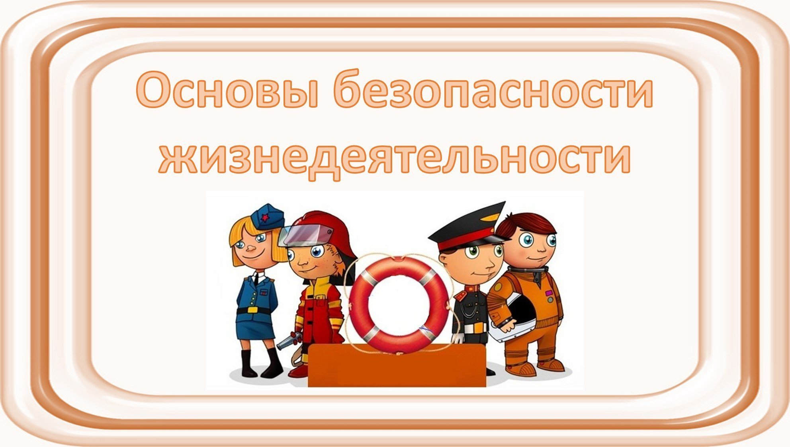

**Электронный портфель игровых практик «Дошкольник в БезОпасном мире»**

**Участники:** педагоги, обучающиеся и родители дошкольных образовательной организации Валуйского муниципального округа

Портфель игровых практик представляет собой обзор различных методик, интерактивных игр и ресурсов, направленных на обучение правилам безопасного поведения детей дошкольного возраста в различного рода чрезвычайных ситуаций.

В портфеле представлены различные подходы к обучению: виртуальные экскурсии, интерактивные игры, обучающие видеоролики, презентации, консультации, квест – игры для детей и родителей. Эти виды и правила особенно важны для детей в этом возрасте и актуальны для использования для их усвоения.

Основная мысль портфеля заключается в том, что воспитание детей в области комплексной безопасности важно начинать с раннего возраста, а для этого эффективно использовать разнообразные игровые формы и методики

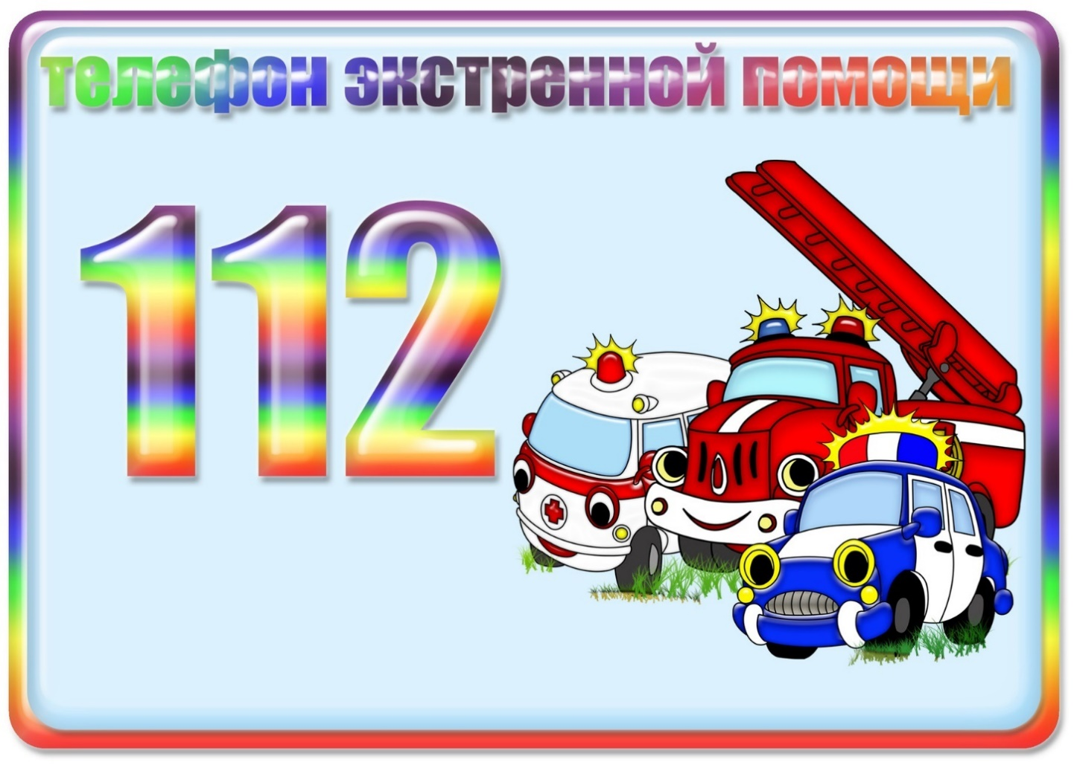Так же в портфеле представлены различные методики, при помощи которых дети и родители могут вместе учиться и играть, для успешного усвоения основ безопасного поведения.

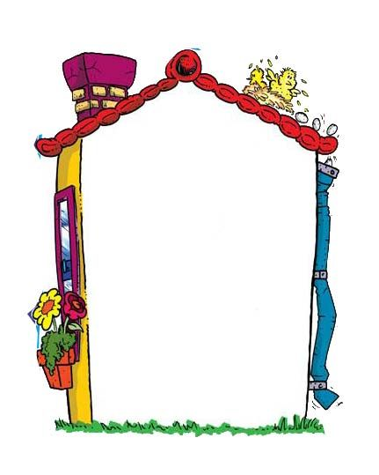

ИГРОВЫЕ ОБРАЗОВАТЕЛЬНЫЕ

ПРАКТИКИ ПО НАПРАВЛЕНИЮ

БЕЗОПАСНОГО ПОВЕДЕНИЯ В БЫТУ

«УМНЫЙ БЕЗОПАСНЫЙ ДОМ –

ХОРОШО ЖИВЁТСЯ В НЁМ»

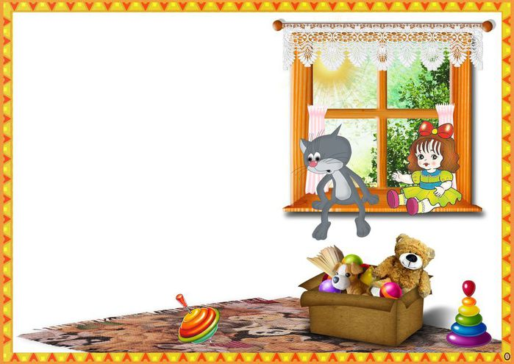

|  |  |  |  |
| --- | --- | --- | --- |
| **Тема содержательной игровой и образовательной практики** | **Целевая аудитория** | | |
| **Дети** | **Родители** | |
|  | **Для совместной деятельности с детьми** | **Консультационный материал** |
| **Тема:** «Как уберечь себя от опасности дома?»  **Цель:** углублять знания детей о правилах поведения в быту; формировать правильное к огнеопасным предметам | Развивающий мультфильм **«Правила безопасности – один дома»** <https://dzen.ru/video/watch/60d32edca25cdf5409804f6a?share_to=link>  Видеоролик **«Безопасное поведение дома**» из серии «Сеня – спасатель» <https://yandex.ru/video/preview/6709044869677083697> | **Серия обучающих мультфильмов серии «Аркадий Паровозов спешит на помощь»: «Никогда не заходите одни в подвалы и на чердаки»** <https://yandex.ru/video/preview/2605097636244120511> | **Памятки для родителей**  **«Правила безопасности – один дома»**  <https://nsportal.ru/detskiy-sad/materialy-dlya-roditeley/2016/09/25/pamyatki-dlya-roditeley-o-bezopasnosti-detey> |
| **Тема:** «Опасности в быту»  **Цель:** ознакомление и практическое закрепление навыков безопасного поведения в быту | Интерактивная игра **«Безопасность в быту»:** <https://www.art-talant.org/publikacii/53158-interaktivnaya-igra-bezopasnosty-v-bytu> | Развивающий мультфильм: **«Уроки осторожности – Бытовые приборы** Тетушки Совы: «<https://dzen.ru/video/watch/622ceae1acc1c97a927647e9?f=d2d> | **Консультации**  **«Опасности в быту»**  <https://nsportal.ru/shkola/osnovy-bezopasnosti-zhiznedeyatelnosti/library/2018/10/19/konsultatsiya-dlya-rodi> |
| **Тема:** «Пожарная безопасность в квартире, в доме»  **Цель:** формировать культуру безопасного поведения детей, закрепление вопросов обращения с электричеством и электроприборами | Интерактивные игры «**Пожарная безопасность в быту»** <https://вдпо.рф/edu/online> | Обучающее видео:  **«Если дома ты один»** <https://youtu.be/6V7YXNgSW6c>  Онлайн раскраска **«Безопасность в быту»:** <https://raskraskionline.ru/child/raskraska-bezopasnost-v-bytu-dlya-detey> | Консультация  **«Пожарная безопасность в квартире, в доме»**  <https://nsportal.ru/detskiy-sad/materialy-dlya-roditeley/2021/12/28/sbornik-konsultatsiy-dlya-roditeley-pozharnaya> |
| **Тема:** «Безопасный Новый год»  **Цель:** формировать у детей навыки безопасного поведения в быту в период новогодних праздников | Интерактивная игра - викторина **«Моя безопасность или игры со Знайкой»**  <https://nsportal.ru/sites/default/files/2022/10/05/interaktivnaja-igra-po-bezopasnosti_f32k3_-_kopiya.pptx>  Серия обучающих мультфильмов серии «Аркадий Паровозов спешит на помощь»: **«Никогда не заходите одни в подвалы и на чердаки»** <https://yandex.ru/video/preview/2605097636244120511>  **«Не оставляйте открытый водопроводный кран без присмотра»** <https://yandex.ru/video/preview/303569680460139171> | Обучающий видеоролик **«Азбука опасностей – бытовая химия»** <https://youtu.be/If568zXKzis> | **Новогодняя пропоганда**  **«Безопасный Новый год»**  <https://www.art-talant.org/publikacii/86800-konsulytaciya-dlya-roditeley-bezopasnosty-rebenka-v-bytu>  <https://rutube.ru/video/f7fe87403ec496ec1acffa47564f1e75/> |
| **Тема:** «Осторожно – бытовые приборы»  **Цель:** закреплять и расширять знания детей о правилах эксплуатации бытовых приборов. | Развивающий мультфильм: **«Уроки осторожности – Бытовые приборы** Тетушки Совы: «<https://dzen.ru/video/watch/622ceae1acc1c97a927647e9?f=d2d> | Обучающий мультфильм серии «Аркадий Паровозов спешит на помощь» **«Почему опасно залезать на подоконник»** <https://yandex.ru/video/preview/11576339093806277768> | **Буклеты**  **«Осторожно – бытовые приборы»**  <https://yandex.ru/video/preview/10931460787337649856> |
| **Тема:** «Правила поведения дома»  **Цель:** закреплять знания практических навыков безопасного поведения в быту. | Обучающее видео:  **«Если дома ты один»** <https://youtu.be/6V7YXNgSW6c>  Онлайн раскраска **«Безопасность в быту»:** <https://raskraskionline.ru/child/raskraska-bezopasnost-v-bytu-dlya-detey> | Обучающий мультфильм серии «Аркадий Паровозов спешит на помощь» **«Почему нельзя есть лекарства без спроса»** <https://yandex.ru/video/preview/10931460787337649856> | Видеоролик  **«Не оставляйте детей без присмотра!!!»**  <https://yandex.ru/video/preview/2021488656479827674> |
| **Тема:** «Бытовая химия»  **Цель:** формировать культуру безопасного поведения детей, закрепление вопросов обращения с бытовой химией | Обучающий видеоролик **«Азбука опасностей – бытовая химия»** <https://youtu.be/If568zXKzis> | Обучающий видеоролик **«Азбука опасностей – бытовая химия»** <https://youtu.be/If568zXKzis> | Видеолекторий **«Опасности при использовании бытовой химии»**  <https://yandex.ru/video/preview/2021488656479827674> |
| **Тема:** «Безопасное окно»  **Цель:** закрепить знания детей о личной безопасности;  - уточнить представления детей об опасности открытого окна. | Обучающий мультфильм серии «Аркадий Паровозов спешит на помощь» **«Почему опасно залезать на подоконник»** <https://yandex.ru/video/preview/11576339093806277768> | Обучающий мультфильм серии «Аркадий Паровозов спешит на помощь» **«Почему опасно залезать на подоконник»** <https://yandex.ru/video/preview/11576339093806277768> | <https://yandex.ru/video/preview/10931460787337649856> |
| **Тема:** «Таблетки – это не конфетки»  **Цель:** формировать у детей первичные представления о лекарственных средствах, о правильном их использовании (запрет на использование лекарств без разрешения взрослых) | Обучающий мультфильм серии «Аркадий Паровозов спешит на помощь» **«Почему нельзя есть лекарства без спроса»** <https://yandex.ru/video/preview/10931460787337649856> |  | Лекторий для родителей  [**https://yandex.ru/video/preview/6452819542763212488**](https://yandex.ru/video/preview/6452819542763212488) |

ИГРОВЫЕ ОБРАЗОВАТЕЛЬНЫЕ ПРАКТИКИ ПО НАПРАВЛЕНИЮ

АНТИТЕРРОРИСТИЧЕСКАЯ БЕЗОПАСНОСТЬ

«БЕЗОПАСНЫЙ Я В БЕЗОПАСНОМ МИРЕ»

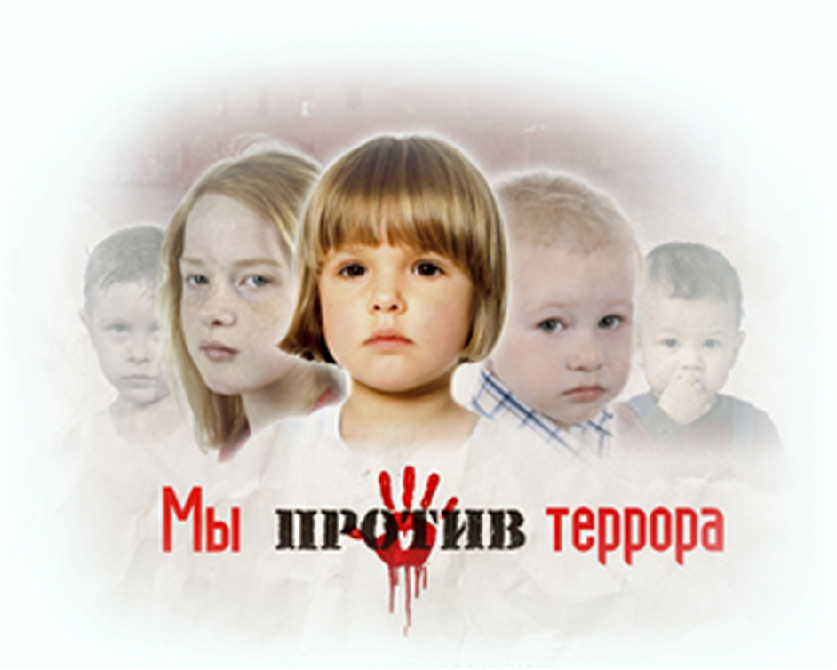

|  |  |  |  |  |
| --- | --- | --- | --- | --- |
| **Тема, содержание игровой, образовательной**  **практики** | **Целевая аудитория** | | | |
| **Дети** | **Педагоги** | | **Родители** |
| **Тема:** «Кто нас защищает»  **Цель:** формирование представлений дошкольников о том, какие специальные службы защиты населения созданы для обеспечения безопасности повседневной жизни, воспитание ответственного отношения к вопросам личной безопасности и безопасности окружающих людей. | Развивающий мультфильм  «Экстренные службы спасения  <https://vk.com/video423189993_456239062>  Обучающий видеоролик для детей «Экстренные службы»  <https://ok.ru/video/1576700940699>  Обучающая видеопрезентация  «Изучаем службы экстренной помощи»  <https://www.yandex.ru/video/preview/16125844564815031261>  Обучающий мультфильм  «Спецотряд 112»  <https://www.yandex.ru/video/preview/3048981433849741477>  Дидактическая игра  «Кого зовут на помощь»  <https://disk.yandex.ru/i/mqS7-Zi_83YfSg>  Дидактическая игра  «Звонок в службу спасения»  <https://disk.yandex.ru/d/3C6cMJuRX2g1VQ> | Разработка занятия по безопасности «Службы спасения»  <https://kopilkaurokov.ru/doshkolnoeObrazovanie/prochee/nod_po_bezopasnosti_sluzhby_spaseniia> | | Картотека дидактических игр для совместной деятельности детей и родителей <https://mkdou45.tvoysadik.ru/?section_id=582>  Обучающий видеоролик «Учим ребенка правильно звонить в службу спасения» <https://dzen.ru/video/watch/61e05714ff39e77de2ad9b49> |
| **Тема: «Моя безопасность»**  **Цель:**Формирование представлений детей о террористических опасностях, интереса к правилам и стратегиям безопасного поведения, умения находить признаки опасных ситуаций | Мультимедийная презентация «Антитеррор»  <https://yandex.ru/video/preview/4616229490322929872>  Онлайн – беседа для детей «Детство без опасности»  <https://yandex.ru/video/preview/10762624777830144444>  Мультимедийная презентация «Правила антитеррористической безопасности для детей»  <https://yandex.ru/video/preview/10421917789764469374>  Мультимедийная презентация «Антитеррор. Правила безопасности»  <https://yandex.ru/video/preview/7143142678429505703>  Дидактическая игра «Рюкзачок безопасности» <https://sun9-65.userapi.com/impg/_2DlUORmoR8_ZafqjXDUNgUvc-Gr3FpwNUbUMA/Ys36ewTc-5g.jpg?size=653x807&quality=95&sign=9ac285000b19dfad8492369138474b3f&c_uniq_tag=8e3YmjkBMkR4m_WSh1AKlnKWuz_8odY63TcPOCgGAk0&type=album>  Банк авторских интерактивных игр по направлению «антитеррористическая безопасность»  <https://disk.yandex.ru/d/SesOpBqW3ACFjQ> | Картотека дидактических игр по антитеррору  <https://xn--70-jlc6c.xn--80aadg3cinc.xn--p1ai/wp-content/uploads/2021/05/Didakticheskie-igry-ANTITERROR.pdf>  Кейс методических рекомендаций по организации РППС в ДОО по направлению «антитеррористическая безопасность»  <https://disk.yandex.ru/d/mTrBiwPC8PTkaw>  Интерактивный плакат для педагогов ДОО «Лучшие практики создания РППС по направлению «антитеррористическая безопасность»  <https://disk.yandex.ru/d/PBk3jfUlMMG6IQ>  Методические разработки занятий по направлению антитеррористическая безопасность  <https://disk.yandex.ru/d/zHKFp6rS5qCqiQ> | Памятка для родителей «Антитеррористическая безопасность»  <https://xn--61-6kcpbe8fh.xn--p1ai/public/users/263/doc/190120202225.pdf>  <https://xn--61-6kcpbe8fh.xn--p1ai/public/users/263/doc/190120202225.pdf>  Буклет для родителей «Мы против террора»  <https://xn--61-6kcpbe8fh.xn--p1ai/public/users/263/doc/190120202225.pdf>  <https://disk.yandex.ru/d/IiMcRfWd4X5gQQ> | |
| **Тема: «Опасный предмет»**  **Цель:** формирование представлений о безопасном поведении и стратегии действий при обнаружении подозрительного предмета; умения анализировать признаки опасной ситуации и использовать подходящую стратегию поведения. | Обучающие мультфильмы для детей и родителей "Как вести себя при обнаружении подозрительного предмета, при угрозе и во время террористического акта»  <https://vk.com/video-86683168_456239590>  Детский кукольный театр для детей «Мы вместе против террора»  <https://www.yandex.ru/video/preview/14488471355197867464>  Ролик по антитеррористической безопасности для детей "Обнаружение подозрительного предмета»  <https://www.yandex.ru/video/preview/12864519622940398177>  Дидактическая игра «Прятки для сыщика»  <https://img.gazeta.ru/files3/157/15798157/1-pic_32ratio_900x600-900x600-49300.jpg>  Обучающая презентация «Детям о терроризме» (опасные предметы)  <https://dou56-szr.minobr63.ru/wp-content/uploads/2024/03/детям-о-терроризме.pdf>  Дидактическая игра  «Какие предметы несут опасность»  <https://disk.yandex.ru/i/Pf7oeHxPLBYLeg>  Дидактическая игра «Узнай взрывоопасные предметы»  <https://disk.yandex.ru/d/tPf11kgyNzrCqQ>  Дидактическая игра «Четвертый лишний»  <https://disk.yandex.ru/i/Vi3IgrpMAFPQHg>  Дидактическая игра «Игрушки, оставленные без присмотра»  <https://disk.yandex.ru/d/d_3oqr5JeTcrcQ>  Дидактическая игра «Игрушки на прогулке»  <https://disk.yandex.ru/d/IVPD0xx8zm7nFw> | Разработка занятия для детей 4-6- лет «Осторожно терроризм!»  <https://multiurok.ru/files/konspekt-zaniatiia-ostorozhno-terrorizm-v-raznovoz.html> | [Обучающий наглядный материал для родителей «Опасные предметы»](https://yandex.ru/images/search?img_url=https%3A%2F%2Fi.ytimg.com%2Fvi%2FrdbJyttr8Ec%2Fmaxresdefault.jpg%3Fsqp%3D-oaymwEmCIAKENAF8quKqQMa8AEB-AG-B4AC0AWKAgwIABABGF0gZSgfMA8%3D%26amp%3Brs%3DAOn4CLDSFHGs0miLD1rUywj5GhGI_Ydksw&lr=4&pos=20&rpt=simage&source=serp&text=%D0%B8%D0%B3%D1%80%D1%8B%20%D0%BD%D0%B0%D0%B9%D0%B4%D0%B8%20%D0%BE%D0%BF%D0%B0%D1%81%D0%BD%D1%8B%D0%B9%20%D0%BF%D1%80%D0%B5%D0%B4%D0%BC%D0%B5%D1%82%20%D0%B1%D0%BB%D0%BE%D0%BA%D0%BD%D0%BE%D1%82%20%D0%B1%D0%B5%D0%B7%D0%BE%D0%BF%D0%B0%D1%81%D0%BD%D0%BE%D1%81%D1%82%D0%B8) | |
| **Тема** «Избежать опасности терроризма»  Цель: формирование представлений о безопасном поведении и стратегии действий при обнаружении опасности террористического характера | Обучающий мультфильм «Аркадий Паровозов. Никогда не заходите одни в подвалы и на чердаки»  <https://smotrim.ru/video/908224>  Мультфильм «Антитеррор – безопасность для детей»  <https://yandex.ru/video/preview/33619171920301623>  Обучающие видеоролики  <https://gymnasia-protvino.edumsko.ru/conditions/safety/go/post/1667516>  Видеоурок «Действия при угрозе возникновения ЧС»  <https://yandex.ru/video/preview/8557807487790329074> | Мультимедийная презентация «Детям о терроризме»  <https://nsportal.ru/detskii-sad/osnovy-bezopasnosti-zhiznedeyatelnosti/2020/01/13/prezentatsiya-detyam-o-terrorizme>  Мультимедийная презентация  «Что рассказать детям о терроризме» <https://педпроект.рф/edu-09-2023-pb-129118/> | Информация для родителей «Алгоритмы действий при различного рода ЧС»  <https://disk.yandex.ru/d/lcxjbrc3cpV5_Q>  Памятка для родителей по предотвращению террористических актов  <https://disk.yandex.ru/d/6yUnq4r8nPFcNQ> | |
| **Тема** «Правила поведения с террористом» («Правила поведения в заложниках»)  **Цель:** формирование представлений о безопасном поведении и стратегии действий при нахождении рядом с террористами. | Обучающий мультфильм «Зина Кеша и террористы»  <https://yandex.ru/video/preview/142037528465725270>  Видео занятие «Правила поведения при совершении террористического акта»  <https://ya.ru/video/preview/4965389554329900364>  Виртуальный урок безопасности «Действия при условии теракта»  <https://ya.ru/video/preview/7149965777790661912>  Обучающее видео «Как вести себя с незнакомцами»  <https://rg.ru/2023/11/19/mchs-pokazalo-obuchaiushchij-rolik-dlia-detej-o-tom-kak-vesti-sebia-s-neznakomcami.html> | Конспекты игровых заданий и образовательных ситуаций с инструкциями для взрослого и действиями для ребенка «Осторожно, опасность!» <https://alexrono.ru/wp-content/uploads/2022/10/metodicheskie_rekomendacii_blokno_bezopasnosti_.pdf?ysclid=m3aoxaoq1v266810172>  Видеоролик по укомплектованию аптечки для оказания первой доврачебной помощи  <https://disk.yandex.ru/d/Kbt0Fne0arclow>  Чек – лист «Новый состав аптечки для детских садов»  <https://disk.yandex.ru/i/WGfeAhDnDPcIPQ> | Инфографика для детей и взрослых «Алгоритмы порядка действий сотрудников и воспитанников ДОО при угрозе возникновения ЧС»  <https://disk.yandex.ru/d/rj7LHwhw4dibAg>  Цикл видеороликов по отработке порядка действий воспитанников и сотрудников ДОО при ЧС  <https://disk.yandex.ru/d/kRf3kbRb9Cysjg>  Цикл видеороликов по оказанию первой доврачебной помощи  <https://disk.yandex.ru/d/vjEc7vYojzp3oA> | |
| **Тема:** «Спасательный штурм»  **Цель:** сформировать представление о безопасном поведении при спасательном штурме. | Памятка для детей «Извивающаяся змейка»  <https://disk.yandex.ru/i/7OZ0AkgkYnAXaA> | Разработка занятий с детьми старшего дошкольного возраста «Спасательный штурм (стр.80) <https://sysobr.ru/sadiki/sadik-11/bezopasnost/Programma_bezopasnost.pdf> |  | |

ИГРОВЫЕ ОБРАЗОВАТЕЛЬНЫЕ ПРАКТИКИ

ПО НАПРАВЛЕНИЮ ДОРОЖНАЯ БЕЗОПАСНОСТЬ

«ПРАВИЛА ДОРОЖНЫЕ ДЕТЯМ ЗНАТЬ ПОЛОЖЕНО»

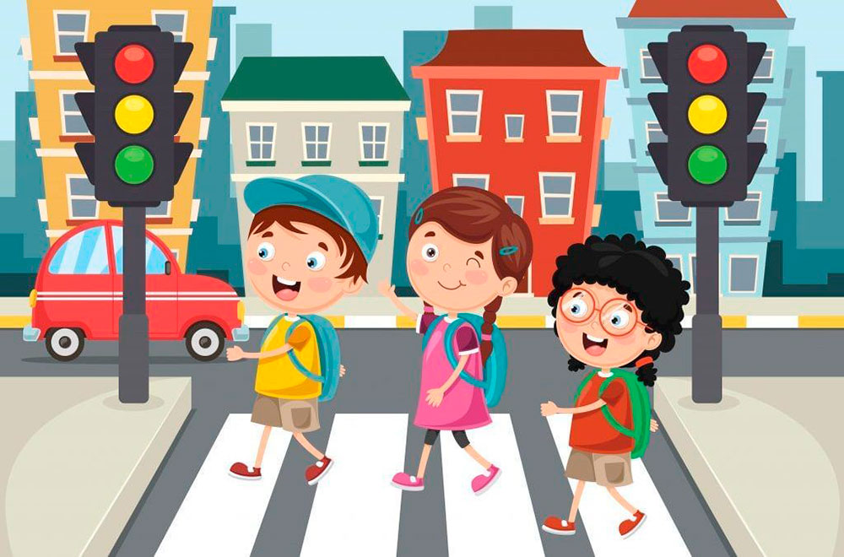

**БЕЗОПАСНАЯ ЗИМА**

|  |  |  |  |
| --- | --- | --- | --- |
| **Тема содержательной игровой и образовательной практики** | **Целевая аудитория** | | |
| **Дети** | **Родители** | |
|  | **Для совместной деятельности с детьми** | **Консультационный материал** |
| **Тема: «**Влияние погодных условий на безопасность дорожного движения»  **Цель:** повторить и закрепить правила безопасного поведения на дороге в зимний период с учетом неблагоприятных погодных условий. | Видеоролик Влияние погодных условий на БДД  https://vk.com/video-42365630\_456239058  Презентация «Влияние погодных условий на  безопасность дорожного движения»  <https://infourok.ru/prezentaciya-na-temu-vliyanie-pogodnih-usloviy-na-bezopasnost-dorozhnogo-dvizheniya-1280969.html?ysclid=ls246yen36184863931>  Презентация Правила дорожного движения в плохую погоду. <https://infourok.ru/prezentaciya-na-temu-vliyanie-pogodnyh-uslovij-na-bezopasnost-peshehodov-6057257.html?ysclid=ls24a25mf3522945765>  Мультфильм Азбука безопасности на дороге - В плохую погоду (Уроки тетушки Совы) https://ok.ru/video/2081369557574 | Видеоролик «Влияние погодных условий на безопасность дорожного движения». https://ok.ru/video/727010249464  Познавательный видеоурок «Соблюдение Правила Дорожного Движения в зимний период». <https://vk.com/video-146312329_456240080?ysclid=ls24sfuwbp24255028>  Видеоролик Акция ГАИ Сложные погодные условия влияют на дорожно-транспортную обстановку <https://ok.ru/video/1923354988994>  Видеоролик Рекомендации ГАИ при управлении транспортного средства в зимних условиях. <https://yandex.ru/video/preview/13387739987721290793> | Социальный видеоролик по ПДД «Зимняя опасность» <https://yandex.ru/video/preview/1515435308632838100>  Рекомендации для родителей «Правила дорожного движения в зимний период» <https://nsportal.ru/detskiy-sad/materialy-dlya-roditeley/2021/01/10/rekomendatsii-dlya-roditeley-pravila-dorozhnogo>  Советы родителям. «Влияние погодных условий на безопасность дорожного движения» <https://юрьянский.43.мвд.рф/news/item/17733936> |
| **Тема:** «Правила поведения пешеходов при сезонных изменениях погоды»  **Цель:** закреплять знания детей о дороге и правилах дорожного движения при сезонных изменениях;  - развивать познавательную активность детей, как участников дорожного движения;  - содействовать развитию осторожности, осмотрительности на дорогах, воспитывать внимание, сосредоточенность, умение применять полученные знания в повседневной жизни. | Познавательный мультфильм «Первый снег и правила дорожного движения зимой для пешеходов».mp4 https://rutube.ru/video/950dedae912139b0c8fa5e831bfc5c2b/  Видеоурок Соблюдение ПДД в зимний период. <https://vk.com/video-216558646_456239027?ref_domain=yastatic.net>  #МАШИНКИ - В гололёд (27) - Мультики для детей Познавательный сериал для детей. <https://ok.ru/video/351447354059>  Занятие по ПДД «Зимняя дорога». https://yandex.ru/video/preview/15360244397915758042 | Видеоурок по правилам пешеходов дорожного движения в зимний период <https://ya.ru/video/preview/14337348540347524489>  Консультация по ПДД «Правила пешеходов в зимний период» <https://yandex.ru/video/preview/7205152645221076147>  Видеоролик Правила дорожного движения в зимний период <https://ok.ru/video/3360928107188>  Азбука безопасности- Безопасность зимой - Сборник \_ Смешарики 2D. Обучающие мультфильмы <https://dzen.ru/list/cartoons/multfilm-pravila-dorojnogo-dvijeniia-v-zimnii-period> | Рекомендации для родителей «Правила езды по трассе в зимний период <https://vk.com/wall-202355559_4173?ysclid=ls24ipqrjj986360087>  Памятка для родителей Правила поведения на дороге зимой. <https://vk.com/wall-202355559_4173?ysclid=ls24ipqrjj986360087> |

|  |  |  |  |
| --- | --- | --- | --- |
| **Тема:** «Правила поведения в транспорте», «Ребенок пассажир».  **Цель:** закрепление знаний детей о правилах поведения в общественном транспорте,  - формирование чувства ответственности за свою жизнь. | Видеоролик «Азбука безопасности на дороге - Безопасность на транспорте» (Уроки тетушки Совы) <https://yandex.ru/video/preview/3501330339360165131>  Видеоролик «По всем правилам вместе с Хрюшей - Как вести себя в общественном транспорте»  <https://yandex.ru/video/preview/15631610086576583539>  Видеоролик «Общественный транспорт правила поведения»  <https://ya.ru/video/preview/3642110457969038960> | Памятка для родителей «Правила поведения в транспорте»  https://infourok.ru/pamyatka-dlya-detey-o-pravilah-povedeniya-v-transporte-1128718.html?ysclid=ls21yhfz4s903740047  Видеоролик «Правила поведения в автобусе, трамвае, троллейбусе»  <https://vk.com/video-167883600_456239067>  Консультация для родителей «Правила поведения в общественном транспорте»  <https://mdou-detsad7.minobr63.ru/wp-content/uploads/2022/01/консультация-правила-поведения-в-общественном-транспорте-ромашкки.pdf> | Памятка для родителей «Ребёнок-пассажир»  <https://mo-akademicheskoe-spb.ru/zhitelyam/press-tsentr/voditelyam-na-zametku-detskaya-bezopasnost-rebenok-passazhir.php?clear_cache=Y>  Рекомендации для родителей «Ребёнок-безопасный пассажир»  https://www.maam.ru/detskijsad/-rebenok-bezopasnyi-pasazhir.html?ysclid=ls21icjrw4402515934  Памятка для родителей  «Ребёнок-главный пассажир»  <https://nsportal.ru/detskiy-sad/materialy-dlya-roditeley/2019/02/05/pamyatka-dlya-roditeley-rebenok-glavnyy-passazhir> |
| **Тема:** «Помогатор по ПДД»  **Цель:** научить детей правилам дорожной безопасности в интересной форме. Вместо скучного заучивания правил, дети с помощью помогатора изучают опасные ситуации на дороге и решают, как нужно действовать. | Советы детям «Дорожные знаки», «Правила дорожного движения»  <https://yandex.ru/video/preview/8200233892447102992>  Развивающий мультфильм. Учим правила дорожного движения  <https://yandex.ru/video/preview/3187030476553191975>  Мультфильм для самых маленьких. Учим дорожные знаки. «Цветашки»  <https://yandex.ru/video/preview/508059197332248977>  Смешарики Учат Правила Дорожного Движения.  Интерактивный Мультик-Игра  <https://dzen.ru/video/watch/651bf23051b4a948e57a28b1?f=d2d>  Фиксики - Фикси-Советы: Как переходить дорогу  <https://yandex.ru/video/preview/6602776562880883026> | Видео для родителей по ПДД  <https://yandex.ru/video/preview/3886474442803118082>  Формирование навыков безопасного поведения на дороге  <https://yandex.ru/video/preview/9416480743987011738>  Родители детям  <https://video-preview.s3.yandex.net/TBEvPgIAAAA.mp4>  Запрещающие и разрешающие знаки  <https://video-preview.s3.yandex.net/T2BAHwAAAAA.mp4>  Правила Дорожного Движения - Детский Интерактивный Развивающий Журнал  <https://yandex.ru/video/preview/17999726529700957297>  Фиксики - Светофор  <https://yandex.ru/video/preview/17366997884765803606> | Ребёнок-главный пасажир  <https://yandex.ru/video/preview/14776745941617513168>  Правильное использование средств индивидуальной мобильности  <https://nsaldago.ru/govinfo/govinfoprosecutors/media/2023/10/3/pravila-bezopasnosti-pri-ispolzovanii-sredstvam-individualnoj-mobilnosti/>  Видео ролик по ПДД  <https://video-preview.s3.yandex.net/U5x3SwEAAAA.mp4>  Перевозим детей безопасно  <https://video-preview.s3.yandex.net/EvWHKAEAAAA.mp4>  Для вас родители  <https://video-preview.s3.yandex.net/OTTNNAIAAAA.mp4>  Зимняя безопасность  <https://video-preview.s3.yandex.net/Uz4xFwIAAAA.mp4> |

**БЕЗОПАСНАЯ ВЕСНА**

|  |  |  |  |
| --- | --- | --- | --- |
| **Тема содержательной игровой и образовательной практики** | **Целевая аудитория** | | |
| **Дети** | **Родители** | |
|  | **Для совместной деятельности с детьми** | **Консультационный материал** |
| **Тема:** «Профессия инспектор ГИБДД»  **Цель:**  - просмотр тематических видеороликов;  - отгадывание загадок;  - изготовление аппликаций;  - слушание песенок;  - чтение художественной литературы;  -рекомендации . | Загадки для детей по правилам дорожного движения  <https://rutube.ru/video/577d03039aec182e01e43d6a660d7bbd/?r=wd>  Аппликация «Правила дорожного движения. Светофор»  <https://rutube.ru/video/78658e7a55faacaa5a69858f8bae60e7/?r=wd>  Рисование ладошками «Светофор»  <https://vk.com/video-192070719_456241444> | Видеоролик «Профессия инспектор ГИБДД»  Наш корреспондент Филя узнал все о профессии сотрудника ГИБДД и расскажет об этом ребятам.  <https://vk.com/video-76232596_45625433>  Картотека стихов по ПДД для совместного разучивания с детьми.  <https://vk.com/video-53512893_456241318>  Обучающий мультфильм 'Азбука безопасности на дороге'- Уроки тетушки Совы - Сборник 2  <https://ok.ru/video/2095049935416> | Рекомендации родителям по обучению детей ПДД  https://rutube.ru/video/9e075d30e3ec2d8433b05758a80dd873/?r=wd  Памятка родителям о ПДД детям  <https://t495925.dou.obrazovanie33.ru/upload/resize_cache/iblock/2c3/1000_1000_1/2021_11_29_09_13_13.jpg>  Буклет «Безопасность на дорогах»  <http://tatyanagritsenko.ru/wp-content/uploads/2021/12/buklet_pdd_1-1-2048x1448.jpg> |
| **Тема:** «Экскурсия в здание ГИБДД»  **Цель:**  -познакомить детей с отделом полиции ГИБДД;  -дать детям понятия о роли ГИБДД в жизни района;  - просмотр видеороликов;  - изготовление аппликаций;  -рекомендации;  -памятки;  - буклеты. | Развивающий мультик про светофор и правила дорожного движения  <https://rutube.ru/video/5ad476fd3e3270a2502c4887832d381e/?r=wd>  Азбука безопасности «Светофоры»  <https://vk.com/video-214054505_456239386>  Смешарики: Азбука безопасности - Сезон 1 - Серия 16 - Кто быстрее?  <https://yandex.ru/video/preview/11472757124632476631> | Видеоролик «Профессия инспектор ГИБДД»  Наш корреспондент Филя узнал все о профессии сотрудника ГИБДД и расскажет об этом ребятам.  <https://vk.com/video-76232596_45625433>  Изготовление поделки «Мир ПДД глазами ребёнка»  <https://rutube.ru/video/68edc34700a168408e54bc386a1622a4/?r=wd>  Социальный ролик «ПДД в детском саду»  <https://rutube.ru/video/3c02c4db1d5d750721ef1560fe12f6d0/?r> | Серия обучающих мультфильмов по ПДД  <https://sakla.ru/video/list/1>  Произведения по ПДД для чтения детям  <https://doshkolnik.pro/publikacii/navyki-chteniya/literatura/proizvedeniya-po-pdd-dlya-detej.html> |

|  |  |  |  |  |  |  |
| --- | --- | --- | --- | --- | --- | --- |
| **Тема**: «Мой город. Части улицы»  **Цель:**  - познакомить детей с понятиями проезжая часть, дорога, тротуар;  - продолжать знакомить детей с дорожными знаками; правилами безопасного поведения на дороге. | Обучающий мультфильм «Улица.Части улицы» -  <https://rutube.ru/video/735e6e59fecc492a4202d49df5fed931/>  Обучающий мультфильм «Бензик в городе» -  <https://rutube.ru/video/1f1bda9e9feb061e5ebc976d3f24e5e8/>  Видеоролик «Мои друзья дорожные знаки» -  <https://rutube.ru/video/f2b4c1ca264c0c3ebb83f27aff56be03/> | | Мастер – класс по изготовлению дорожных знаков –  <https://video-preview.s3.yandex.net/8YNVQwIAAAA.mp4>  Мастер –класс: Аппликация из бумаги «В стране дорожных знаков» -  <https://yandex.ru/video/touch/preview/1500514431958799059> | | Консультация для родителей «Безопасность детей на дороге»  <https://video-preview.s3.yandex.net/FoewUQIAAAA.mp4>  Видеоролик «Проезжая часть» -  <https://video-preview.s3.yandex.net/uECqwwEAAAA.mp4>  Видеоурок для родителей по правилам дорожного движения –  <https://video-preview.s3.yandex.net/tZtOQgIAAAA.mp4> | |
| **Тема:** «Дорожные знаки в моем городе»  **Цель:**  **-** продолжать знакомить детей с дорожными знаками, встречающимися в нашем городе;  - продолжать развивать навыки безопасного поведения; на дороге. | | Познавательный мультфильм «Знаки - помощники» -  <https://video-preview.s3.yandex.net/DQrBSQIAAAA.mp4>  Развлекательный видеоролик «Смешные дорожные знаки» -  <https://video-preview.s3.yandex.net/1NtrQgIAAAA.mp4>  Сказка «В городе дорожных знаков» - <https://video-preview.s3.yandex.net/kCYeQQIAAAA.mp4> | | Как выучить вместе с малышом дорожные знаки - <https://rutube.ru/video/b8304b206ca20c5ae70928b7538d7412/?r=plwd>  Видеоролик «Знаки ПДД»  <https://video-preview.s3.yandex.net/4gQfRwIAAAA.mp4> | | Обучающая песня для детей и родителей «Светофоры» - Обучающая песня для детей и родителей «Светофоры» - <https://video-preview.s3.yandex.net/N1oqMAIAAAA.mp4>  Стихи о правилах дорожного движения - <https://video-preview.s3.yandex.net/dunzJAEAAAA.mp4> |

|  |  |  |  |
| --- | --- | --- | --- |
| **Тема:** «Интерактивные игры для закрепления правил дорожного движения»  Цель:  -познакомить детей с играми по правилам дорожного движения;  -развивать коммуникативные навыки, творческие способности, логику, мышление. | Интерактивная игра «Машинки и их звуки» -  <https://yandex.ru/games/app/268663>  Интерактивная викторина -игра по правилам дорожного движения – <https://rutube.ru/video/498e5f91941cccf6c204685c0a6de0da/?r=wd> | Викторина «Азбука безопасности» -  <https://yandex.ru/games/app/238263>  Кроссворд дорожный –  <https://school592.ru/wp-content/uploads/8/6/9/86906e2202179e60bc77e7a9eb8442f2.jpeg> 4 | Консультация для родителей по ПДД «Правила дорожного движения» -  <https://vk.com/doc710362743_662245190?hash=20DaKvoMZjwD4u2GzuM79fX5G1EWH1c73sibsUEB3tD&dl=DqN1tqo8E7Zf7fNzGrVcqP9fa1DtJBWZIqVpVipd07P>  Памятка для родителей «Формирование навыков безопасного поведения на дорогах» <https://vk.com/video-217858065_456239025?ref_domain=yastatic.net> |

***БЕЗОПАСНОЕ ЛЕТО***

|  |  |  |  |
| --- | --- | --- | --- |
| **Тема содержательной игровой и образовательной практики** | **Целевая аудитория** | | |
| **Дети** | **Родители** | |
|  | **Для совместной деятельности с детьми** | **Консультационный материал** |
| **Тема:** «Велосипед»  **Цель:**  - познакомить детей с дорожными знаками: «Пересечение с велосипедной дорожкой», «Движение на велосипеде запрещено», «Велосипедная дорожка»;  -формировать представление о том, что для игр и катания на велосипеде отводятся специальные места;  - продолжить изучение правил поведения детей на улице;  - довести до сознания детей то, что от того, как они ведут себя на улице, зависит их безопасность и безопасность окружающих людей. | Видеоролик «Безопасность велосипедистов» -  <https://dzen.ru/video/watch/6447f46882653344b3c5cdc2?share_to=link>  Видеоролик «ПДД для велосипедистов» -  <https://vk.com/video754955765_456250139?ref_domain=yastatic.net>  Основные Дорожные знаки для детей  <https://rutube.ru/video/f2b4c1ca264c0c3ebb83f27aff56be03/>  Смешарики: Азбука безопасности - Сезон 1 - Серия 15 - Где кататься?  <https://yandex.ru/video/preview/904103119567104641> | Лепим ВЕЛОСИПЕД из пластилина - <https://dzen.ru/video/watch/610ae46a48f8bf3df7fecee5?share_to=link>  Аппликация ВЕЛОСИПЕД -  <https://dzen.ru/video/watch/61dc6e92fc8ecc6a6e1caa01?share_to=link> | Консультация для родителей «Велосипед» - <https://vk.com/wall-158568076_1960>  ПДД для велосипедистов. Главное -  <https://rutube.ru/video/963dfee5cc0cf7e1518be7a5eba00f3f/?r=wd>  Памятка для родителей и детей о безопасности детей при катании на велосипеде  <https://shkolamichurinskaya-r68.gosweb.gosuslugi.ru/roditelyam-i-uchenikam/novosti/novosti-193_81.html> |

|  |
| --- |
|  |

|  |  |  |  |
| --- | --- | --- | --- |
| **Тема: «**Ролики и скейтборды»  **Цель:**  -познакомить детей с роллингом и скейтингом как видом спорта; снаряжением для роллинга, и скейтинга; рассмотреть безопасные методы обучения катанию на роликовых коньках и скейтборде. | Детям знать положено! Правила дорожного движения для скейтов и самокатов - <https://dzen.ru/video/watch/632d7fb8374adb15a632e737?share_to=link>  Робокар Поли - Правила дорожного движения (серия 15) - Где можно кататься на роликах и скейтборде - <https://vk.com/video-115168331_456239230>  Смешарики: Азбука безопасности - Сезон 1 - Серия 16 - Кто быстрее?  <https://yandex.ru/video/preview/11472757124632476631>  Видеоролик опасность гаджетов  <https://rutube.ru/video/338f1be17d4e9acfe409d4e2bf809fc6/?t=48&r=plwd>    Видеоролик <https://vk.com/video-194459920_456239026?ref_domain=yastatic.net>  Мультфильм «Где опасно играть»  <https://rutube.ru/video/30cfdde6b6c2c273c047e1f807b77bd2/?t=22&r=plwd>  Мультфильм «Почему опасно играть на автостоянке»  <https://rutube.ru/video/318765336dc29d3fbd4f373f1f97f712/?t=9&r=plwd> | Как научить любого ребенка кататься на роликах -  <https://rutube.ru/video/e00ec9303e1562aa43f84101d7677037/?r=wd>  Как выбрать и купить детские ролики ребенку  <https://dzen.ru/video/watch/608d0f46af8e79540ec5134a?share_to=link>  Лепим телефон из пластилина  <https://rutube.ru/video/38c037159d34fdde43257e288dbadaaf/?t=13&r=plwd>  Раскраска  <https://yadi.sk/d/DfdzXYCV8TEMLg>  Аппликация «Улица»  <https://vk.com/video-194270520_456240278?t=5s>  Мастер-класс по рисованию  <https://rutube.ru/video/cd347d8823082bc6bc2ec7d7cf138a95/?t=2&r=plwd>  Мастер-класс  «Пешеходный переход»  <https://rutube.ru/video/cd347d8823082bc6bc2ec7d7cf138a95/?t=2&r=plwd> | ПДД при езде детей на велосипедах, самокатах <https://www.avtogai.ru/pdd-dlya-detej-na-sim.html>  Профилактика травматизма при движении на роликах, скейтборде, самокате, велосипеде  <https://vk.com/wall-187614858_1707>  Для вас родители:  <https://ok.ru/video/1345961462473?fromTime=3>  <https://rutube.ru/video/487eb32f54a378c3db9c80958f1f71f3/?t=7&r=plwd>  Для вас родители:  <https://vk.com/video-204077992_456239057?ref_domain=yastatic.net>  Мастер-класс «Аппликация полицейской машины»  <https://rutube.ru/video/ea6b66e44247033af9bae2687213dd8d/?t=115&r=plwd> |

|  |  |  |  |
| --- | --- | --- | --- |
| **Тема:** «Светофор»  **Цель:**  - познакомить детей с красным, жёлтым и зелёным цветами светофора;  -знакомить с правилами поведения на улице и дороге. | Мультфильм. Фиксики. Светофор.  <https://vk.com/video-224826719_456239021?ref_domain=yastatic.net>  Правила дорожного движения - Светофор <https://vk.com/video-224826719_456239021?ref_domain=yastatic.net> | Сигналы светофора  <https://vk.com/video-224826719_456239021?ref_domain=yastatic.net>  Короткометражный мультфильм про светофоры  <https://rutube.ru/video/590a0782e85bcfc2ea6830ca7703324d/?t=4&r=plwd>  Мастер-класс «Светофор» <https://rutube.ru/video/0314d2a8d457e5b23dee3602a1fca03e/?t=3&r=plwd> | Консультация.  Родители покажите это своим детям.  <https://vk.com/video-224826719_456239021?ref_domain=yastatic.net>  Сложный светофор <https://vk.com/video-224826719_456239021?ref_domain=yastatic.net> |
| **Тема:** «Правила перехода улицы»  **Цель:**  - упражнять детей в поведении на улице, в правилах перехода через дорогу;  - воспитывать привычку соблюдать правила дорожного движения; | Правила перехода дороги.  <https://vk.com/video-395984_456239237?ref_domain=yastatic.net>  Как правильно переходить дорогу.  <https://rutube.ru/video/a0186f1bc9ed9bde59d94deaee462b8c/?t=0&r=plwd>  Правила перехода дороги. <https://vk.com/video-217499054_456239126?ref_domain=yastatic.net> | Правила безопасного перехода дороги для пешехода  <https://rutube.ru/video/590a0782e85bcfc2ea6830ca7703324d/?t=4&r=plwd> | Консультация для родителей  «Правила поведения детей на проезжей части дороги»  <https://rutube.ru/video/04643fb622c1bf708b663258bd66beae/?t=2&r=plwd>  Аудио консультация для родителей  по обучению детей ПДД <https://rutube.ru/video/260d37f25320b500e1d67b03f64a48b2/?t=1&r=plwd> |

**БЕЗОПАСНАЯ ОСЕНЬ**

|  |  |  |  |
| --- | --- | --- | --- |
| **Тема содержательной игровой и образовательной практики** | **Целевая аудитория** | | |
| **Дети** | **Родители** | |
|  | **Для совместной деятельности с детьми** | **Консультационный материал** |
| **Тема:** «Безопасный маршрут»  **Цель:** Направлена на помощь сделать путь ребенка более безопасным, а так же научит ориентироваться в дорожной обстановке и принимать правильные решения. | Видеоролик для детей «Детский сад - Дом»  <https://yandex.ru/video/preview/13440659704293763343>  Обучающий мультфильм «Безопасный путь»  <https://rutube.ru/video/4315bc62eea9b1dbb68dfe2eac9f9a36/>  Интерактивный мультик игра по дороге со Смешариками  <https://dzen.ru/video/watch/651bf23051b4a948e57a28b1?share_to=whatsapp> | Совместный родительско-детский проект «Безопасный маршрут Дом-Детский сад-Дом»  <https://www.maam.ru/detskijsad/sovmestnyi-proekt-roditeli-i-deti-bezopasnyi-marshrut-dom-detskii-sad.html>  Видеоролик «Безопасный маршрут «Дом-Детский сад-Дом»  <https://yandex.ru/video/touch/preview/11256255660133672712>  Мультфильм «Безопасная дорога от детского сада до дома»  <https://dzen.ru/video/watch/643c2bbbe20a00082af3ac1b> | Видеоконсультация для родителей Мой безопасный маршрут «Дом, детский сад, дом»  <https://yandex.ru/video/touch/preview/10694527568171998353>  Памятка для родителей «Мой безопасный маршрут следования»  <http://21.sharobr.ru/wp-content/uploads/2022/08/pamyatka-dom-sadik-dom-768x1085.png>  Памятка для родителей «Безопасный маршрут в детский сад»  <https://xn----7sbivtgceq0a4l.xn--p1ai/wp-content/uploads/dor.3.jpg> |
| **Тема: «**Разрешающие знаки»  **Цель:** Разрешающие знаки — это знаки, которые разрешают водителям и пешеходам выполнять какие-то действия, не ограничивая их движения. «Можно ехать, идти, заходить, заезжать». Эти знаки круглой формы с синей каёмкой. Давайте познакомимся и вспомним их. | Развивающий мультфильм  «Дорожные знаки для детей» <https://yandex.ru/video/preview/4745005906966450957>  Основные дорожные знаки для детей  <https://yandex.ru/video/preview/7766856838007322216>  Картинки «Разрешающие знаки» <https://koncpekt.ru/zanimatelnyj-material/7063-dorozhnye-znaki-dlya-detey-v-kartinkah.html> | Консультации для родителей «Дорожные знаки для детей»  <https://nsportal.ru/detskiy-sad/materialy-dlya-roditeley/2021/02/08/konsultatsiya-dlya-roditeley-dorozhnye-znaki>  Мультфильм «Учим дорожные знаки»  <https://yandex.ru/video/preview/10522466952146091891>  Мультфильм «Дорожные знаки»  <https://yandex.ru/video/touch/preview/3704341724082845025> | Рекомендации родителям по обучению детей «Разрешающие знаки»  <https://www.maam.ru/detskijsad/rekomendaci-dlja-roditelei-pri-obucheni-detei-doshkolnogo-vozrasta-pravilam-dorozhnogo-dvizhenija.html>  Консультация для родителей  «Дорожные знаки»  <https://nsportal.ru/detskiy-sad/materialy-dlya-roditeley/2021/02/08/konsultatsiya-dlya-roditeley-dorozhnye-znaki>  Презентация для детей «Основные дорожные знаки»  <https://yandex.ru/video/touch/preview/15257201312576446187> |
| **Тема: «**Запрещающие знаки»  **Цель:** Запрещающие знаки -это знаки которые запрещают водителям и пешеходам выполнять какие-то действия, ограничивают их движения. «Нельзя ехать, идти, заходить, заезжать». Эти знаки круглой формы с красной каёмкой. Давайте познакомимся и вспомним их. | Дидактическая игра «Призма ПДД»  <https://www.maam.ru/detskijsad/didakticheskaja-igra-prizma-pd.html>  Беседа с детьми «Дорожные запрещающие знаки»  <https://nsportal.ru/detskii-sad/osnovy-bezopasnosti-zhiznedeyatelnosti/2021/11/04/beseda-s-detmi-dorozhnye>  Видеоролик «Запрещающие знаки»  <https://rutube.ru/video/123fb50e00a8a194e819f22372301602/> | Мультфильм «Запрещающие знаки**»**  <https://rutube.ru/video/123fb50e00a8a194e819f22372301602/>  Обучающий видеоролик для детей «Запрещающие знаки»  <https://yandex.ru/video/touch/preview/45893716894805654>  Видеоролик «Учим дорожные знаки»  <https://yandex.ru/video/touch/preview/7585256114323715778> | Обучающие видео для родителей: «Запрещающие знаки. ПДД» <https://yandex.ru/video/touch/preview/14937162357469569545>  Развивающее видео «Дорожные знаки. Запрещающие знаки» <https://rutube.ru/video/123fb50e00a8a194e819f22372301602/>  Мультфильм «Видео для родителей про ПДД»  <https://rutube.ru/video/71c1140f313617c48d3a8227895f4575/> |
| **Тема:** «Знаки сервиса»  Знаки сервиса знакомят детей с дорожными знаками, которые указывают на участках дороги где находятся полезные объекты, дают детям представление об их значении на дороге. | Видеоролик «Запрещающие знаки» <https://rutube.ru/video/123fb50e00a8a194e819f22372301602/>  Знаки сервиса в ПДД: список, картинки, расшифровка  <https://avtocod.ru/znaki-servisa-v-pdd-spisok-kartinki-rasshifrovka>  Песенки для детей «Знаки сервиса»  <https://chudesenka.ru/5252-znaki-servisa.html>  Видеоролик «Знаки сервиса»  Дорожные знаки для детей (Знаки Сервиса)  <https://rutube.ru/video/88d8c7ef5c2c3b13f0c24746248279a3/> | Обучающий видеоролик «Учим дорожные знаки. Знаки сервиса»  <https://yandex.ru/video/touch/preview/14797546457345279640>  Обучающий видеоролик для детей «Знаки сервиса»  <https://yandex.ru/video/touch/preview/13089804476044018837>  Робокар Полли. Изучаем дорожные знаки сервиса.  <https://yandex.ru/video/preview/16088339802378336020> | «Как научить детей пдд» инструкция для родителей  <https://ya.ru/video/preview/4393419641134889880>  Консультация для родителей <http://dou45.kirov.spb.ru/images/konsultazii/Porozova_Doroznie_znaki.pdf>  Тематические видеоролики «Знаки сервиса»  <https://vk.com/wall-187171657_2787> |

|  |  |  |  |
| --- | --- | --- | --- |
| **Тема:** «Светоотражающие элементы»  - просмотр тематических видеороликов, организация мастер-классов, рекомендации родителям | Квест - игра по ПДД: «Засветись в темноте» для детей старшего дошкольного возраста. <https://урок.рф/library/kvest_igra_po_pdd_zasvetis_v_temnote_dlya_det_193113.html?ysclid=ls1v0whyec809213231>  Видеоролик для детей «Что такое фликеры?»  <https://rutube.ru/video/efdbc753d7cc168405a9d709b829b7e9/>  Стихотворения о фликере <https://stihi.ru/2016/03/25/5443?ysclid=ls1t85hexx547120532> | Видеоролик о важности светоотражающих элементов  <https://yandex.ru/video/touch/preview/983084276370745367>  Памятка для родителей: «Безопасность на дороге»  <https://www.eduportal44.ru/Sharya/pr-18/18/SiteAssets/SitePages/Безопасность%20дорожного%20движения/ПАМЯТКА%20ДЛЯ%20РОДИТЕЛЕЙ.pdf>  Формула безопасности. Светоотражающие элементы  <https://rutube.ru/video/2b58753f27453b53f609aa8696f0fe65/?&utm_source=embed&utm_medium=referral&utm_campaign=logo&utm_content=2b58753f27453b53f609aa8696f0fe65&utm_term=yastatic.net%2F&referrer=appmetrica_tracking_id%3D1037600761300671389%26ym_tracking_id%3D13804309424106571999> | Мастер – класс «Фликер своими руками» <https://stihi.ru/2016/03/25/5443?ysclid=ls1t85hexx547120532>  Изготовление фликера своими руками.  <https://ped-kopilka.ru/blogs/olga-efimovna-prudnikova/master-klas-izgotovlenie-flikera-svoimi-rukami-dlja-detei-6-8-let.html?ysclid=ls1tcepw4i861993493>  Видеоурок «Фликер своими руками» <https://rutube.ru/video/88aedc58cebf94088fd5a5b6d809831e/> |

ИГРОВЫЕ ОБРАЗОВАТЕЬНЫЕ ПРАКТИКИ

ПО НАПРАВЛЕНИЮ БЕЗОПАСНОГО ПОВЕДЕНИЯ В ПРИРОДЕ

«МИР ПРИРОДЫ ИНТЕРЕСЕН, БЕЗОПАСЕН И ЧУДЕСЕН»

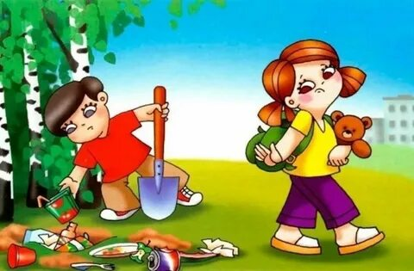

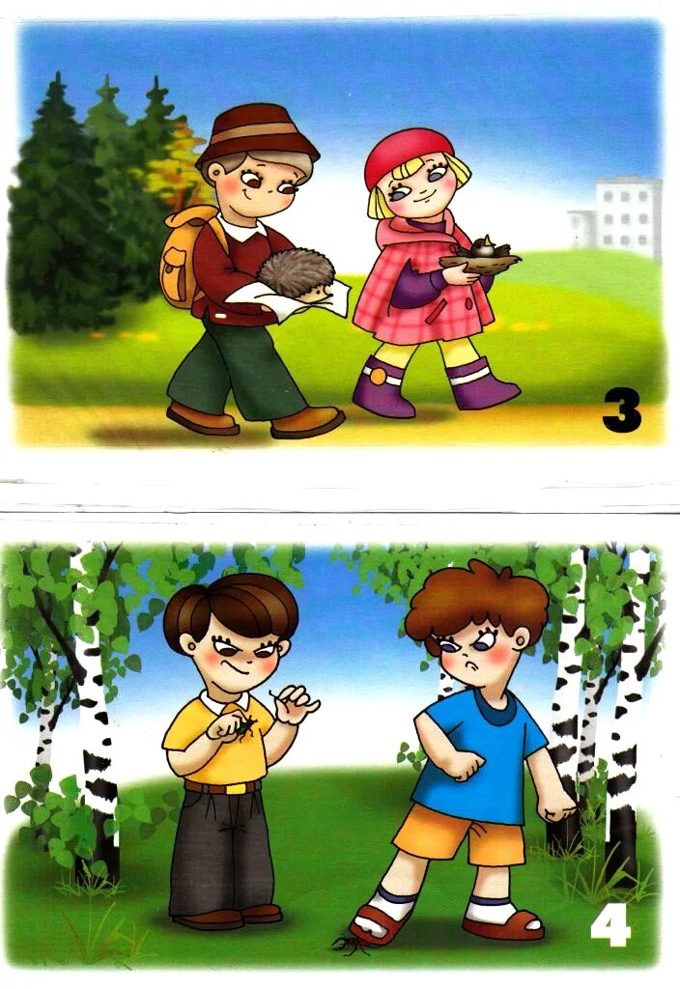

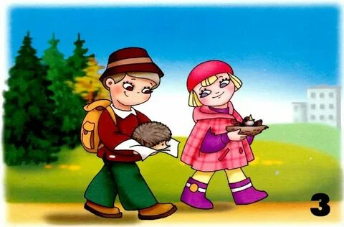

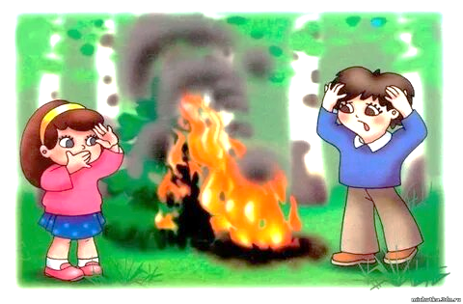

|  |  |  |  |
| --- | --- | --- | --- |
| **Тема, содержание игровой, образовательной практики** | **Целевая аудитория** | | |
| **Дети** | **Педагоги** | **Родители** |
| Направление безопасного поведения в природе  «Мир природы интересен, безопасен и чудесен» | | | |
| **Тема:** «Как уберечь себя от опасности в природе?»  **Цель:** Ознакомление и практическое закрепление навыков безопасного поведения на природе  Активные практики с детьми:  Проведение бесед о безопасном поведении в природе  Привлечение детей к ознакомлению миру природы  Просмотр тематических видеороликов | Обучающее видео «Правила поведения в природе».  <https://yandex.ru/video/preview/944697940663721795>  Мультфильм «Волшебная книга МЧС»  <https://yandex.ru/video/preview/11010646906278108012>  Экологическая игра  <https://www.1urok.ru/categories/19/articles/3317> | Памятка родителям о правилах поведения и мерах безопасности в лесу  [https://yandex.ru/images/search?img\_url=https%3A%2F%2Fimg.razrisyika.ru%2Fkart%2F115%2F1200%2F457810-pravila-povedeniya-v-lesu-24.jpg&lr=20193&pos=3&rpt=simage&source=serp&text=памятки%20родителям%20о%20правилах%20поведения%20на%20природе](https://yandex.ru/images/search?img_url=https%3A%2F%2Fimg.razrisyika.ru%2Fkart%2F115%2F1200%2F457810-pravila-povedeniya-v-lesu-24.jpg&lr=20193&pos=3&rpt=simage&source=serp&text=%D0%BF%D0%B0%D0%BC%D1%8F%D1%82%D0%BA%D0%B8%20%D1%80%D0%BE%D0%B4%D0%B8%D1%82%D0%B5%D0%BB%D1%8F%D0%BC%20%D0%BE%20%D0%BF%D1%80%D0%B0%D0%B2%D0%B8%D0%BB%D0%B0%D1%85%20%D0%BF%D0%BE%D0%B2%D0%B5%D0%B4%D0%B5%D0%BD%D0%B8%D1%8F%20%D0%BD%D0%B0%20%D0%BF%D1%80%D0%B8%D1%80%D0%BE%D0%B4%D0%B5)  Презентация  <https://infourok.ru/prezentaciya-pravila-povedeniya-v-prirode-3773234.html>  Картотека дидактических игр  на  формирование основ безопасного поведения в быту, социуме, природе  у детей старшего  дошкольного возраста  <https://nsportal.ru/detskii-sad/osnovy-bezopasnosti-zhiznedeyatelnosti/2021/03/11/kartoteka-didakticheskih-igr-na> | Сборник консультаций для родителей «Безопасность на природе»  <https://nsportal.ru/detskiy-sad/materialy-dlya-roditeley/2021/12/28/sbornik-konsultatsiy-dlya-roditeley-bezopasnost-na-0>  Рекомендации для родителей «Безопасное поведение в природе»  <https://nsportal.ru/detskii-sad/osnovy-bezopasnosti-zhiznedeyatelnosti/2019/12/01/rekomendatsii-dlya-roditeley> |
| **Тема:** «Запрещающие и разрешающие правила в природе»  **Цель:** создание информационного  пространства для знакомства и закрепления правил поведения в лесу.  **Активные практики с детьми:**  - образовательные ситуации,  беседы с детьми, игровые  практики, продуктивная  деятельность по  формированию навыков  безопасного поведения в  лесу.  - просмотр тематических  видеороликов, чтение  художественной литературы,  организация семейных  мастерских | Видеоролик «Правила безопасного поведения на природе дошкольников»  <https://rutube.ru/video/1dafb334783c5969ab5a56dd7ec6ad21/?r=plwd>  Презентация для детей «Правила поведение в природе - в лесу»  <https://yandex.ru/video/preview/13055503399896931020>  Видеозанятие «Уроки осторожности Бродячие животные \_ Уроки тётушки Совы»  <https://vk.com/video-81373065_171316946>  Загадки о животных и растениях леса для детей с ответами  <https://ped-kopilka.ru/vneklasnaja-rabota/zagadki-schitalki-i-skorogovorki/zagadki-o-zhivotnyh-i-rastenijah-lesa-dlja-detei-s-otvetami.html>  Виртуальная экскурсия в лес  «Лес. Что такое лес?»  <https://yandex.ru/video/preview/6432275058662349273> | Игра-викторина "Как вести себя в лесу"  <https://urok.1sept.ru/articles/610098>  Квест-игра по безопасному поведению в природе для среднего дошкольного возраста «По лесным тропинкам»  <https://www.maam.ru/detskijsad/kvest-igra-po-bezopasnomu-povedeniyu-v-prirode-dlja-srednego-doshkolnogo-vozrasta-po-lesnym-tropinkam.html> | Видеоролик - Творческая  мастерская «Изготовление книжки-малышки «Берегите природу»  <https://yandex.ru/video/preview/7745709521926006255>  Сборник консультаций для родителей «Безопасность на природе»  <https://nsportal.ru/detskiy-sad/materialy-dlya-roditeley/2021/12/28/sbornik-konsultatsiy-dlya-roditeley-bezopasnost-na-0>  Консультация :  «Опасности на природе для ребёнка:  что должны знать родители!»  <https://infourok.ru/konsultaciya-dlya-roditelej-opasnosti-na-prirode-dlya-rebenka-6706591.html> |
| **Тема: «**Правила поведения на воде» | Мультфильм  Безопасность на воде летом  <https://yandex.ru/video/preview/>  13541770145855214007  Мультфильм  Безопасность на воде зимой  13541770145855214007  <https://yandex.ru/video/preview/>  7920854414169022806 | Познавательная программа "Безопасность на воде"  <https://yandex.ru/video/preview/>  11842214484382720753 | Видеоурок  <https://yandex.ru/>  video/preview/  14932230384  790772828 |
| **Тема: «Стихийные явления»**  **Цель*:*** ознакомление и  практическое закрепление  навыков безопасного  поведения в чрезвычайных  ситуациях;  - определение опасных  предметов в окружающей  действительности, действий  при возникновении опасной  ситуации дома и на улице  **Игровые и образовательные**  **практики с детьми:**  - образовательные ситуации,  беседы с детьми, игровые  практики, продуктивная  деятельность по  формированию навыков  безопасного поведения в  чрезвычайных ситуациях  на природе;  - организация наблюдений за  явлениями природы на прогулке (из окна) | Видеоролик «Природные явления – развивающее видео для детей. Умный ребёнок». <https://yandex.ru/video/preview/2675283227817734554>  Видеоролик «Природа, явления природы. Познавательное видео для детей». <https://yandex.ru/video/preview/2675283227817734554>  **Видеоролик «Природные явления, загадки о природе, развивающие для детей»** <https://yandex.ru/video/preview/17216784017959909860>  Презентация «Опасные природные явления» <https://infourok.ru/prezentaciya-dlya-detej-starshego-vozrasta-opasnye-prirodnye-yavleniya-6439579.html>  Презентация «Явления природы» <https://multiurok.ru/files/prezentatsiia-dlia-detei-podgotovitelnoi-gruppy-4.html>  Картотека дидактических игр по формированию представлений об объектах и явлениях природы у дошкольников <https://nsportal.ru/detskiy-sad/okruzhayushchiy-mir/2017/03/16/kartoteka-didakticheskih-igr-po-formirovaniyu> | Консультация для родителей «Правила поведения в природе» <https://kopilkaurokov.ru/doshkolnoeObrazovanie/prochee/konsultatsiia_dlia_roditelei_pravila_povedeniia_v_prirode>  Консультация «Воспитание безопасного поведения детей в природе» <https://www.maam.ru/detskijsad/-vospitanie-bezopasnogo-povedenija-detei-v-prirode.html>  Методическая разработка «Формирование системы знаний о природных явлениях у детей дошкольного возраста с учетом ФГОС» <https://www.prodlenka.org/metodicheskie-razrabotki/85827-formirovanie-sistemy-znanij-o-prirodnyh-javle>  Конспект занятия по опытно-экспериментальной деятельности в подготовительной группе «Природные явления» <https://solncesvet.ru/tv/397536/> | Игра-тренинг для родителей "Безопасность ребенка в опасных и чрезвычайных ситуациях" <https://nsportal.ru/detskiy-sad/osnovy-bezopasnosti-zhiznedeyatelnosti/2023/04/26/igra-trening-dlya-roditeley>  Памятка для родителей. Защита детей в чрезвычайных ситуациях <https://dou95.obrku.ru/images/Gruppy/Sviderskaya/Памятка_для_родителей.pdf>  Видеоролик «Особенности поведения человека во время природных ЧС» <https://yandex.ru/video/preview/9358501772539048492>  Видеоролик «Действия человека при ЧС природного или техногенного характера» <https://rutube.ru/video/a9ddba4cf7a580b54aa3b3af68dbdb94/> |
| **Тема: *«Безопасность в лесу»***  **Цель:** формировать у детей представление о правильном, безопасном поведении в лесу;  вооружить умениями и навыками при взаимодействии с опасными растениями, ягодами и грибами в лесу и действиях в чрезвычайных ситуациях.  **Активные практики с детьми:**  Просмотр презентаций;  Просмотр тематических видеороликов;  Проведение беседы на тему безопасного поведения у детей в природе. | Видеоролик «Безопасность в лесу»  <https://www.yandex.ru/video/preview/16555588739124019744>  Видеоролик: «Мудрые сказки тётушки Совы. Грибы»  <https://www.yandex.ru/video/preview/2601576826048368811>  Обучающий мультфильм: «Смешарики. Грибы и ягоды»  <https://yandex.ru/video/preview/3918969631905664906>  Беседа-презентация «Безопасное детство. Правила поведения в лесу»  <https://yandex.ru/video/preview/5368624346324074833>  Видеопрезентация для дошкольников «Грибы и ягоды»  <https://www.yandex.ru/video/preview/15191199745149676949> | Консультация для педагогов «Безопасное поведение дошкольников в природе»  <https://nsportal.ru/detskii-sad/vospitatelnaya-rabota/2022/12/11/konsultatsiya-dlya-pedagogovbezopasnoe-povedenie>  Рекомендации для родителей дошкольников «Правила безопасности в лесу»  <https://www.maam.ru/detskijsad/rekomendaci-dlja-roditelei-doshkolnikov-pravila-bezopasnosti-v-lesu.html>  Занятие «Уроки Старичка - лесовичка. Не все грибы съедобны»  <https://uchitelya.com/okruzhayuschiy-mir/117494-nod-uroki-starichka-lesovichka-ne-vse-griby-sedobny.html> | Консультация для родителей «Осторожно! Ядовитые грибы и ягоды»  <https://28985.maam.ru/maps/news/553069.html>  Буклет для родителей: «Ядовитые ягоды и грибы»  <https://infourok.ru/buklet-dlya-roditelej-yadovitye-yagody-i-griby-7376867.html> |
| **Тема: «Безопасность в лесу»**  **Цель:** сформировать у детей представления об опасностях, которые могут подстерегать их в лесу; выяснить какую опасность несут ядовитые грибы, ягоды, насекомые, и разработать правила безопасного поведения в лесу.  **Игровые и образовательные**  **практики с детьми:**  - образовательные ситуации,  беседы с детьми, игровые  практики, продуктивная  деятельность по  формированию навыков  безопасного поведения в  природе. | Беседа: «Азбука безопасность в лесу» в старшей группе  https://edlichko-nfdou38.edumsko.ru/folders/post/3307088  Видеоролик «Правила поведения в природе»  https://www.yandex.ru/video/preview/6094959840492844148  Лэпбук «Страна безопасности в природе»  **https://socpedagog13.edurm.ru/articles/7722-lepbuk-strana-bezopasnosti-v-prirode-didakticheskie-igry-dlja-detei-5-7-let.html** | Открытый просмотр для педагогов интегрированной в образовательной деятельности по «Формированию у детей дошкольного возраста навыков безопасного поведения в природе», «Квест – игра «Не пропади в лесу» в старшей группе  https://nsportal.ru/detskii-sad/osnovy-bezopasnosti-zhiznedeyatelnosti/2022/05/03/otkrytyy-prosmotr-dlya-pedagogov  Консультация для педагогов «Формирование основ безопасного поведения детей в природе»  https://infourok.ru/konsultaciya-dlya-vospitatelej-formirovanie-osnov-bezopasnosti-v-prirode-6152181.html | Памятка для родителей «Правила безопасности в лесу»  https://multiurok.ru/files/pamiatka-dlia-roditelei-pravila-bezopasnosti-v-les.html  Консультация «Осень. Безопасность в лесу»  https://www.prodlenka.org/metodicheskie-razrabotki/547972-konsultacija-dlja-roditelej-osen-bezopasnost- |
| **Тема: «**Безопасное поведение детей зимой»  **Цель:** сформировать у детей представление о правильном, безопасном поведении зимой на льду; вооружить знаниями поведения при обморожении  **Активные практики с детьми:**  - образовательные ситуации, беседы с детьми, игровые практики;  - практическая помощь в составлении рассказов и выполнении заданий; - памятки для родителей «осторожно гололед», «Осторожно сосульки» | Просмотр видеоролика Азбука безопасности «Безопасность на льду со смешариками»  <https://www.youtube.com/watch?v=XUeoJ949j4E>  Видеоролик с Аркадием паровозовым  «Безопасное поведение зимой»  <https://www.youtube.com/watch?v=01xilfEvxP0> | Видеопособие «Игры с водой и со льдом»  https://www.youtube.c om/watch?v=nQJ4ny0 uhRo  Видеоролик «Безопасность жизни и здоровья в зимний период»  <https://www.youtube.com/watch?v=ldIibC61TdM> | Беседа с родителями «Безопасность в зимний период»  <https://mdou77.edu.yar.ru/bezopasnost_dou/bezopasnost_v_zimniy_period.html> |

ИГРОВЫЕ ОБРАЗОВАТЕЛЬНЫЕ ПРАКТИКИ

ПО НАПРАВЛЕНИЮ ЦИФРОВОЙ БЕЗОПАСНОСТИ

«МОЙ БЕЗОПАСНЫЙ ЦИФРОМИР»



|  |  |  |  |
| --- | --- | --- | --- |
| **Тема, содержание игровой, образовательной практики** | **Целевая аудитория** | | |
| **Дети** | **Педагоги** | **Родители** |
| **Тема:** «Из глубины веков в мир паутины»  **Цель:** формирование у детей навыков ответственного и безопасного поведения в современной информационно-телекоммуникационной среде, знакомство с историей возникновения интернета.  **Активные практики с детьми:**  - просмотр тематических видеороликов,  - чтение художественной литературы,  - организация семейных мастерских | Познавательная сказка «Где придумали интернет»  <https://domskazki.com/poznavatelnye-skazki/gde-pridumali-internet/>  Ознакомительный видеоролик  «Краткая история Интернета»  <https://yandex.ru/video/preview/13094396661681070618>  Мультфильм для детей «Что такое интернет? Разбираемся вместе с Мией» <https://rutube.ru/video/b512289fb1088162f124a82483d2cec9/?r=plwd> | Презентация на тему «История создания сети Интернет»  <https://pptcloud.ru/informatika/istoriya-sozdaniya-seti-internet>  Исторический экскурс  <https://cloud.mail.ru/public/9fbF/Qm2cFdqhE>  Беседа «Что такое интернет»  <https://cloud.mail.ru/public/ZjAU/K2rkdUhhM>  Сказка для детей «Интернет»  <https://cloud.mail.ru/public/oUkf/Z5D73jN4x>  Кто придумал интернет  <https://yandex.ru/video/preview/18021589013249440302> | Статья «Кто изобрел интернет: история Всемирной сети  <https://www.nur.kz/family/school/1653356-kto-izobrel-internet/>  Статья «История появления интернета в России  <https://cloud.mail.ru/public/g2Hp/x413FZ1HV> |
| **Тема: «Живёт в нём вся Вселенная, а вещь обыкновенная»**  **Цель:** формирование у детей навыков ответственного и безопасного поведения в современной информационно-телекоммуникационной среде,формировать у детей представление о вреде и пользе умных машин: компьютер, телевизор  **Активные практики с детьми:**  - просмотр тематических видеороликов,  - чтение художественной литературы,  - организация семейных мастерских  - рассказы, беседы и др. | Детский интерактивный развивающий журнал. Тема выпуска «Компьютер»  <https://yandex.ru/video/preview/14541844384293408495>  Смешарики. Азбука интернета, 4 серия  <https://rutube.ru/video/1126baaa15371ac8f50505c690c824d4/>  Интерактивная игра «Дети и интернет  <https://disk.yandex.ru/i/YBX8VNJ9Bgv5sg> | Конспект беседы  «Дети и компьютер: вред и польза умной машины»  <https://cloud.mail.ru/public/t7jR/5uo2PNNWK>  Конспект занятия-беседы «Компьютер – кто он для нас?»  <https://nsportal.ru/detskiy-sad/informatika/2019/02/04/zanyatie-beseda-kompyuter-kto-on-dlya-nas-starshaya-gruppa> | Родительское собрание «Дети и компьютер: польза и вред»  <https://cloud.mail.ru/public/4QmC/vkqqt4JAk> |
| **Тема: «Монитор. Правила НЕзависимости»**  **Цель*:*** предупреждение появления компьютерной зависимости у детей старшего дошкольного возраста путем расширения представлений детей о пользе и вреде компьютеров и компьютерных игр, формирование знаний о правилах пользования компьютером, развития социальной активности.  **Активные практики с детьми:**  - просмотр тематических видеороликов,  - чтение художественной литературы,  - организация семейных мастерских  - рассказы, беседы и др.  -игровые ситуации;  - просмотр видео-контента | Правила использования компьютера и сети Интернет  <https://yandex.ru/video/preview/7906497191479197904>  Мультфильм «Смешарики. Азбука цифровой грамотности», 6 серия  <https://rutube.ru/video/a8a597a9725ab6b4c4cb4cef50065423/> | Советы, правила по безопасному обращению с компьютерами и мобильными устройствами.  <https://spblib.ru/en/catalog/-/books/12965321-monitor-pravila-nezavisimosti> | Памятка «Профилактика компьютерной зависимости у ребенка»  <https://cloud.mail.ru/public/CQh9/YHfg4aW2L> |
| **Тема: «Дети онлайн»**  **Цель:** формирование у детей навыков ответственного и безопасного поведения в современной информационно - телекоммуникационной среде, формирование знаний о правилах пользования компьютером, развития социальной активности.  **Активные практики с детьми:**  - просмотр тематических видеороликов,  - чтение художественной литературы,  - организация семейных мастерских  - рассказы, беседы и др.  -игровые ситуации;  - просмотр видео-контента | Простые правила и невредные советы  <https://yandex.ru/video/preview/11805171872012354706>  Мультфильм «Смешарики. Азбука цифровой грамотности», 1 серия  <https://rutube.ru/video/74072114a10939c525785de10f3e2ba6/>  Мультфильм «Фиксики. Конфедициальность»  <https://yandex.ru/video/preview/1912677240931791755> | Конспект игры-викторины  «В гости к Мухе-Цокотухе» <https://cloud.mail.ru/public/8QTu/aufm4G9b8>  Беседа с детьми «Безопасность в сети Интернет»  <https://nsportal.ru/detskiy-sad/vospitatelnaya-rabota/2023/11/26/beseda-s-vospitannikami-raznovozrastnoy-gruppy-tema>  Конспект занятия «Наш друг интернет»  <https://cloud.mail.ru/public/bAgS/56GGmpJga> | Урок безопасности. РФ <https://yandex.ru/video/preview/1924481761680214377>  Буклет «Безопасность в сети интернет» <https://cloud.mail.ru/public/gA1a/zVDpF1djf> |
| **Тема:** Влияние цифровых устройств на физическое здоровье.  **Цель:** формирование у родителей потребности в анализе воздействия интернета на развитие личности ребенка, формирование знаний о правилах пользования компьютером, повышение педагогической компетенции родителей по вопросу грамотного подхода к пользованию интернетом детьми, знакомство с угрозами, с которыми могут столкнуться дети в интернете, а также при использовании гаджета, найти пути решения проблемы совместно с детьми, воспитание у детей здоровый интерес к гаджетам, без злоупотребления, развитие социальной активности.  **Активные практики с детьми:**  - просмотр тематических видеороликов,  - чтение художественной литературы,  - организация семейных мастерских  - рассказы, беседы и др.  -игровые ситуации;  - просмотр видео-контента  - проектная деятельность | Мультфильм «Пожиратели мозга»  <https://rutube.ru/video/a987d151930c883d33255580986ed5c4/>  Правила работы за компьютером  <https://yandex.ru/video/preview/15596101504372488519> | Методическая разработка- Родительское собрание в старшей группе ДОУ на тему "Интернет в жизни ребенка".  <https://infourok.ru/metodicheskaya-razrabotka-roditelskoe-sobranie-s-starshej-gruppe-dou-na-temu-internet-v-zhizni-rebenka-5701478.html>  [Проект «Влияние цифровых устройств на организм детей 6–7 лет компьютерных игр»](https://www.maam.ru/detskijsad/proekt-vlijanie-na-organizm-detei-6-7-let-kompyuternyh-igr.html?ysclid=m3gc29t0z2755056791" \t "_blank)  <https://www.maam.ru/detskijsad/proekt-vlijanie-na-organizm-detei-6-7-let-kompyuternyh-igr.html?ysclid=m3gc1jz49m231806044> | Памятка для родителей  <https://umnazia.ru/blog/all-articles/sovremennye-deti-i-gadzhety?ysclid=m3fylpcltq492273966> Статья «Влияние компьютерных игр на физическое и психическое здоровье детей»<https://eduherald.ru/ru/article/view?id=13798> Зрительная гимнастика  <https://cloud.mail.ru/public/1FZR/e78i94kpH> |
| **Тема: «Цифровой ликбез»**  **Цель*:*** формирование у детей навыков ответственного и безопасного поведения в современной информационно - телекоммуникационной среде, формирование знаний о правилах пользования компьютером, познакомить всех участников образовательных отношений с правами и обязанностями пользователей сети интернет***,*** развитие социальной активности.  **Активные практики с детьми:**  - просмотр тематических видеороликов,  - чтение художественной литературы,  - организация семейных мастерских  - рассказы, беседы и др.  -игровые ситуации;  - просмотр видео-контента | Мультфильм «Смешарики. Азбука цифровой грамотности», 7 серия  <https://rutube.ru/video/a1e14e601c92cf55f26e6bc6e2f8ae82/>  Смешарики. Азбука цифровой грамотности, 3 серия  <https://rutube.ru/video/ee2e2b7980f48c787bca12dcc6e56d46/>  Мультфильм  «Пиратские сайты»  <https://yandex.ru/video/preview/11172413744966977241>  Мультфильм  «Пароли»  <https://rutube.ru/video/c9587c1c210d67983f68abde5cfacebf/?t=13&r=plemwd> | Единый урок "Правила безопасного поведения в интернете" для детей старшего дошкольного возраста  <https://www.art-talant.org/publikacii/63018-edinyy-urok-pravila-bezopasnogo-povedeniya-v-internete-dlya-detey-starshego-doshkolynogo-vozrasta-5-6-let#mod-login>  Вебинар Информационная безопасность в ДОУ  <https://rutube.ru/video/e54b611f2286ef5e7a0124dbfd7615ea/>  Сказка для детей «Как мышонок учился безопасному поведению в сети интернет» <https://cloud.mail.ru/public/w8tv/gLbfxw9yL> | [Статья «Азбука интернет-общения для детей»](https://xn--80aidamjr3akke.xn--p1ai/articles/azbuka-internet-obshcheniya-dlya-detej" \t "_blank)  <https://растимдетей.рф/articles/azbuka-internet-obshcheniya-dlya-detej>  Консультация для родителей  <https://cloud.mail.ru/public/PmnB/K2wc5CESR> |
| **Тема:** «Мобильный телефон – друг или враг?»  **Цель:** формирование у детей навыков ответственного и безопасного поведения в современной информационно - телекоммуникационной среде, расширение представлений о вредном влиянии мобильного телефона на организм человека, формирование у детей навыков безопасного использования мобильного телефона, развития социальной активности.  **Активные практики с детьми:**  - просмотр тематических видеороликов,  - чтение художественной литературы,  - организация семейных мастерских  - рассказы, беседы и др.  -игровые ситуации;  - просмотр видео-контента | Мультфильм «Смешарики. На сотовой волне. Азбука связи»  <https://rutube.ru/video/e9c76001d23b6cfd680e160a10eab0f7/>  Мультфильм для детей «Телефоны»  <https://ok.ru/video/29920266912>  Мультфильм «Про Миру и Гошу «Телефоны»  <https://yandex.ru/video/preview/13795270728908147753> | Методическая разработка «Мобильный телефон друг или враг»  <https://nsportal.ru/detskiy-sad/okruzhayushchiy-mir/2021/11/16/mobilnyy-telefon-drug-ili-vrag>  Конспект занятия «Путешествие в прошлое телефона»  <https://cloud.mail.ru/public/LUvc/heNMcR8CK>  Беседа «Мобильный телефон – друг или враг?»  <https://cloud.mail.ru/public/Cbd1/J9L6rF6cs> | Консультация для родителей «Ребенок и мобильный телефон»  <https://stepanova-ruza-sad5.edumsko.ru/articles/post/3072523>  Консультация «Современные дети и гаджеты»  <https://umnazia.ru/blog/all-articles/sovremennye-deti-i-gadzhety>  Родительский всеобуч: «Гаджеты: польза и вред для современных детей»  <https://disk.yandex.ru/i/uY0FEX-oaAa2ig>  Видеоролик для родителей «Телефон для ребенка. Вред или польза»  <https://ok.ru/video/29920266912> |
| **Тема:** «И опасный, и полезный интернет нам всем известный»  **Цель:** формирование у детей навыков ответственного и безопасного поведения в современной информационно - телекоммуникационной среде, формирование знаний о правилах пользования компьютером, познакомить всех участников образовательных отношений с особенностями использования сети интернет, развитие социальной активности.  **Активные практики с детьми:**  - просмотр тематических видеороликов,  - чтение художественной литературы,  - организация семейных мастерских  - рассказы, беседы и др.  -игровые ситуации;  - просмотр видео-контента | Мультфильм «Осторожно, интернет!»  <https://rutube.ru/video/d04c67df2f121510213fb23ca6c10fb8/>  Мультфильм. Смешарики. Интернет по-домашнему. Азбука связи.  <https://rutube.ru/video/3ce9fab7669fda0c78d6a77d802db7c8/> | Сценарий квест-игры  «Путешествие в безопасный мир интернета»  <https://cloud.mail.ru/public/eUHm/oVxZZ1Xep>  Методическое руководство  «Полезный и безопасный интернет»  <https://cloud.mail.ru/public/MGAp/GDz888Dak> | Видеоконсультация «Безопасность в сети интернет»  <https://yandex.ru/video/preview/12086320307650079332>  Презентация о цифровой безопасности  <https://cloud.mail.ru/public/GDT4/zkuFE79AF> |
| **Тема:** «Информационная среда»  **Цель:** формирование у детей навыков ответственного и безопасного поведения в современной информационно - телекоммуникационной среде, формирование знаний о правилах пользования компьютером, познакомить всех участников образовательных отношений с особенностями использования сети интернет, развитие социальной активности.  **Активные практики с детьми:**  - просмотр тематических видеороликов,  - чтение художественной литературы,  - организация семейных мастерских  - рассказы, беседы и др.  -игровые ситуации;  - просмотр видео-контента | Мультфильм про телевидение  <https://rutube.ru/video/1b42232413b7e605cfedccb7b2aa3275/>  Мультфильм о рекламе  <https://vk.com/video-37928228_162410332>  Весёлая история для детей о том, почему вредно смотреть долго мультики  <https://rutube.ru/video/46338adc78c98c3031e4735caeb85e31/> | Статья «Влияние СМИ на развитие ребенка»  <https://www.maam.ru/detskijsad/vlijanie-televidenija-i-sredstv-masovoi-informaci-na-detei-doshkolnogo-vozrasta.html>  Детский проект «Мультфильмы! Польза или вред?»  <https://www.maam.ru/detskijsad/detskii-proekt-multfilmy-polza-ili-vred.html> | Статья в журнале «Совушка» «Новые возможности влияния СМИ, экранной культуры на современного ребенка»  <https://kssovushka.ru/zhurnal/6/325-informatsionnaya-sreda-novye-vozmozhnosti-vliyaniya-smi-ekrannoi-kultury-na-sovremennogo-rebenka/>  Консультация для родителей «Осторожно, мультики!»  <https://cloud.mail.ru/public/Gsi7/k9u8Y8ovi>  Консультация для родителей о влиянии СМИ на детей  <https://cloud.mail.ru/public/aAct/vq8W6fU1E>  Статья «Польза и вред мультфильмов для детей раннего возраста»  <https://www.baby.ru/wiki/vospitanie-detej/pol-za-i-vred-mul-tfil-mov-dla-detej-rannego-vozrasta/>  Консультации для родителей: «Польза и вред телевизора для ребенка»  <https://yandex.ru/video/preview/13737386754703329727>  <https://yandex.ru/video/preview/15948973141957684901> |
| **Тема:** «Как не заблудиться в киберджунглях!Цифровая гигиена»  **Цель*:*** формирование у детей навыков ответственного и безопасного поведения в современной информационно - телекоммуникационной среде, формирование навыков своевременного распознавания онлайн-рисков (технического, контентного, коммуникационного, потребительского характера и риска интернет-зависимости)  **Активные практики с детьми:**  - просмотр тематических видеороликов,  - чтение художественной литературы,  - организация семейных мастерских  - рассказы, беседы и др.  -игровые ситуации;  - просмотр видео-контента | Мультфильм. Смешарики. Азбука цифровой грамотности, 5 серия  <https://rutube.ru/video/e92bc7a54402b2ef279004d6aceec29d/>  Мультфильм «Кибербуллинг»  <https://yandex.ru/video/preview/1305397600831118980> | Консультация для воспитателей «Цифровая гигиена»  <https://www.maam.ru/detskijsad/konsultacija-dlja-pedagogov-cifrovaja-gigiena.html>  Изучение видеозаписи вебинара для специалистов и родителей «Кибербуллинг – что мы можем сделать?»  <https://yandex.ru/video/preview/9901434070558977404> | Консультация «Верните ребёнку детство»  <https://apteka.ru/blog/articles/zdorovyy-rebenok/tsifrovaya-gigiena-chast-ii-vernite-rebnku-detstvo/>  Консультация для родителей «Цифровая гигиена ребенка»  <https://miroshina-dou125.edusev.ru/articles/post/3207648>  Консультация для родителей «Проблема кибербуллинга»  <https://nsportal.ru/detskiy-sad/psihologiya/2023/05/26/konsultatsiya-problema-kiberbulinga-i-ee-reshenie>  Видеоролик «Кибербуллинг»  <https://yandex.ru/video/preview/9807558824476794107> |
| **Территория цифровой безопасности**  **(ссылки на полезные ресурсы)** | Детские безопасные сайты  <https://alisa-bor.ru/info/sites>  Подборка мультфильмов  <https://deti-online.com/video/>  Мультфильмы по цифровой безопасности «Приключения робота Каспера»  <https://kids.raionka.ru/vasha-bezopasnost/itemlist/category/172-multfilmy-po-bezopasnosti.html> | Сайт Фонд развития Интернет <http://www.fid.su/>  [Лига безопасного Интернета](http://www.ligainternet.ru/)  Дошкольник – <http://doshkolnik.ru/>  Страна Мастеров  <https://stranamasterov.ru/>  Сайт Лукошко  <https://lukoshko.net/>  Сказочная библиотека «Хобобо»  <https://www.hobobo.ru/>  Детские уроки  <https://www.babylessons.ru/>  Сказочная страна  <http://skazki.org.ru/>  В гостях у Василисы  <http://www.deti-lit.ru/>  Дети онлайн  <https://deti-online.com/>  Ранее развитие детей  <http://www.danilova.ru/>  До и после трех  <http://azps.ru/baby/index.html>  Детский сад.ру  <http://www.detskiysad.ru/>  Сайт «Мир дошкольников»  <http://mirdoshkolnikov.ru> | [Лига безопасного интенерета](http://www.ligainternet.ru/)  [Обеспечение безопасности детей при работе в Интернет](http://www.oszone.net/6213/) - обеспечение безопасности детей при работе в Интернет (статья, ссылки, материалы).  [Anti-Malware.ru](http://www.anti-malware.ru/) – независимый информационно-аналитический портал по безопасности  [Защита детей от интернет угроз](http://www.securitylab.ru/software/1423/) - каталог программ «Защита детей от интернет-угроз» (описание, сравнение, оценки)  <http://nicekit.ru/> - программа родительского контроля  <http://www.kidscontrol.ru/> - еще один вариант программы для организации родительского контроля  [Проект Антиспам.Ру](http://www.antispam.ru/4user/)  [Основы безопасности в Интернете для молодежи](http://laste.arvutikaitse.ee/rus/html/etusivu.htm) - интерактивный курс по Интерент-безопасности  [CITFORUM](http://www.citforum.ru/security/) - информационная безопасность (большое количество материалов по теме)  [Национальный форум информационной безопасности «ИНФОФОРУМ»](http://www.infoforum.ru/) - электронное периодическое издание по вопросам информационной безопасности  [ВебЛандия](http://web-landia.ru/) - лучшие сайты для детей  Сайт Лукошко  <https://lukoshko.net/>  Сказочная библиотека «Хобобо»  <https://www.hobobo.ru/>  Детские уроки  <https://www.babylessons.ru/>  Радость моя  <http://radostmoya.ru/> |
|  |  |  | Сказочная страна  <http://skazki.org.ru/>  В гостях у Василисы  <http://www.deti-lit.ru/>  Бэби.ру - главный социальный сервис для родителей  <https://www.baby.ru/>  Сайт «Почемучка»  [http://pochemu4ka.ru](http://pochemu4ka.ru/)  [Детский мир.нет](http://www.detskiy-mir.net/)  [Онлайн-телеканал “Карусель”](http://www.karusel-tv.ru/)  [Мультики и другое](http://lizmult.ru/)  [“Теремок”](http://www.teremoc.ru/)  [Е-папа](http://detkam.e-papa.ru/)  [Кошки-мышки](http://www.koshki-mishki.ru/)  [Умный ребенок](http://www.smart-kiddy.ru/)  [Чудесенка: игры онлайн](http://chudesenka.ru/stuff/)  [Айкьюша](https://iqsha.ru/) |

ИГРОВЫЕ ОБРАЗОВАТЕЬНЫЕ ПРАКТИКИ

ПО НАПРАВЛЕНИЮ ПОЖАРНАЯ БЕЗОПАСНОСТЬ

«С ОГНЕМ НЕ ШУТЯТ»



|  |  |  |  |
| --- | --- | --- | --- |
| **Тема содержательной игровой и образовательной практики** | **Целевая аудитория** | | |
| **Дети** | **Родители** | |
|  | **Для совместной деятельности с детьми** | **Консультационный материал** |
| **Тема:** «Причины возникновения пожара»  **Цель:** углублять знания детей о причинах возникновения  возникновения пожара;  формировать правильное к огнеопасным предметам | Видеоролик **«Причины пожара и поведение при пожаре»**  <https://prezentacya.ru/blog/pravila_bezopasnosti/1139-videorolik-prichiny-pozhara-i-povedenie-pri-pozhare.html> | Аудиосказка Автор: Самуил Маршак  **«Пожар»**  <https://deti-online.com/audioskazki/skazki-marshaka-mp3/pozhar/> | Консультация для родителей  **«Причины возникновения пожара»**  <https://infourok.ru/konsultaciya-dlya-roditelej-prichiny-vozniknoveniya-pozhara-4350455.html> |
| **Тема: «**Чем опасен дым»  **Цель:** закрепить у детей понятие безопасность, убедить в необходимости соблюдения правил безопасности, дать детям представление о том, что дым то же очень опасен, познакомить с правилами пожарной безопасности. | Презентация  **«Чем опасен дым»**  <https://cloud.mail.ru/public/oQSU/LCm7KVDoL> | Аудиорассказ **«Дым»**  <https://audiobaby.net/audioskazki-onlajn/rasskazy-borisa-zhitkova/dym> | Рекомендации для родителей «**Отравление угарным газом»**  <https://31.mchs.gov.ru/deyatelnost/poleznaya-informaciya/rekomendacii-naseleniyu/rekomendacii-po-dovrachebnoy-pomoshchi-postradavshim-pri-pozhare> |
| **Тема:** «Чем опасен огонь»  **Цель:** формировать элементарные знания о пожаре, его последствиях, действиях вовремя пожар | Познавательный мультфильм  **Смешарики**  **«Игры с огнем»**  [https://vk.com/video/for\_kids?q=смешарики%20«игры%20с%20огнем&z=video11960712\_456239018](https://vk.com/video/for_kids?q=смешарики%20) | [Аудиосказка - Детские сказки с пластинок](https://my.mail.ru/music/search/%D0%90%D1%83%D0%B4%D0%B8%D0%BE%D1%81%D0%BA%D0%B0%D0%B7%D0%BA%D0%B0%20-%20%D0%94%D0%B5%D1%82%D1%81%D0%BA%D0%B8%D0%B5%20%D1%81%D0%BA%D0%B0%D0%B7%D0%BA%D0%B8%20%D1%81%20%D0%BF%D0%BB%D0%B0%D1%81%D1%82%D0%B8%D0%BD%D0%BE%D0%BA) «Кошкин дом» <https://my.mail.ru/music/songs/аудиосказка-детские-сказки-с-пластинок-кошкин-дом-c577c8925b9b3b87bd8e6cc9a77774a3> | Памятка для родителей  **«Пожар в доме»**  <https://sh-iskrovskaya-r56.gosweb.gosuslugi.ru/netcat_files/userfiles/pamiatki/355048.jpg> |
| **Тема:** «Безопасный ёлка»  **Цель:** формировать у детей навыки пожаробезопасного поведения в период новогодних праздников | Познавательный мультфильм **Уроки Тетушки Совы - Уроки осторожности - Огонь**  <https://vk.com/video/for_kids?q=Уроки%20Тетушки%20Совы%20-%20Уроки%20осторожности%20–%20Огонь&z=video17442293_171497540> | Аудиорассказ  Н. Носов **«Бенгальские огни»**  <https://mishka-knizhka.ru/audio-rasskazy-dlya-detej/audio-rasskazy-nosova/bengalskie-ogni-audio-rasskaz-nosova-n-n/> | Рекомендации для родителей  **«Безопасный Новый год»**  <https://www.peremenka31.ru/dlya-detej/eto-interesno/7574.html> |
| **Тема:** «Осторожно электроприборы»  **Цель:** закреплять и расширять знания детей о правилах эксплуатации электробытовых и газовых приборов. | [Беседа на тему **«Осторожно –электроприборы!»**](http://doshkolnik.ru/obzh/14847-beseda-na-temu-ostorozhno-elektropribory.html)  <http://doshkolnik.ru/obzh/14847.html> | Познавательный мультфильм  **Смешарики «Тушение электроприборов» часть 1**  <https://vk.com/video/for_kids?q=смешарики%20тушение%20электроприборов&z=video-183553683_456239209> | Советы родителям  **«Домашние электроприборы»**  <https://i.pinimg.com/originals/11/67/37/116737e0129684f834098ad14ecf4414.jpg> |
| **Тема:** «Правила пожарной безопасности»  **Цель:** закреплять знания назначения детей о правилах пожарной безопасности, нормах поведения во время пожара. | Викторина **«Знатоки правил пожарной безопасности»**  <https://edu-time.ru/vics-online/vc-2-firesafe.html> | Первичные средства пожаротушения. Загадки  <https://вдпо.рф/edu/online/view/1383/pervichnye-sredstva-pozharotusheniya> | Памятка для родителей  **«Правила пожарной безопасности»**  <https://disk.yandex.ru/i/yob8p4ZakrAxew> |
| **Тема:** «Труд пожарных»  **Цель:** углублять и расширять знания детей о работе пожарных по охране жизни людей, о технике, помогающей людям тушить пожар; воспитывать уважение и интерес к профессии пожарного. | Блиц-олимпиада  **«Что за дым над головой?»**  <https://voprosita.ru/viktorina.php?vik=179> | Аудиосказка Цыферов Г.Н.  **«Жил на свете слоненок»**  <https://akniga.org/cyferov-gennadiy-zhil-na-svete-slonenok> | Рекомендации для родителей  **Видео стихи Татьяны Васнецовой**  **«Советы пожарных»**  <https://ds28-korkino.educhel.ru/uploads/49000/48927/section/1251737/Video_stikhi_Tatiany_Vasnetsovoi_Sovety_pozharnykh.mp4?1618634613434> |
| **Тема:** «Служба спасения»  **Цель:** раскрыть значимость труда пожарных; углублять и расширять знания детей о профессиональных действиях пожарных, диспетчерах пожарной части, о технике, помогающей людям тушить пожар; воспитывать уважение и интерес к профессии пожарного. | Презентация **«Служба спасения»**  <https://педпроект.рф/сонец-с-а-презентация/> | Аудиосказка **«Миша и пожарная машина»**  <https://audioskazki.frigato.ru/raznoe/3092-misha-i-pozharnaya-mashina.html> | Советы родителям  **«Вопросы на которые ребенок должен знать ответы»**  <https://ds28-korkino.educhel.ru/uploads/49000/48927/section/1251737/Voprosy_na_kotorye_kazhdyi_rebenok_dolzhen_znat_otvet.pdf?1618631904751> |
| **Тема:** «Пожарная безопасность в лесу»  **Цель:** углублять и систематизировать представление детей о причинах возникновения пожаров в лесу, формировать правила пожарной безопасности на природе, представления о нормах поведения во время пожара, негативное отношение к нарушителям этих правил. | Познавательный мультфильм **«Безопасность в лесу от Сени и Коли»**  <https://fs21.infourok.ru/file/0822-0007bcc9-4d18dbee.mp4> | Презентация **«Пожарная безопасность в лесу»**  <https://megavtogal.com/13-foto/pozharnaya-bezopasnost-v-lesu-dlya-detej-doshkolnogo-vozrasta-prezentaciya.html?utm_referrer=https%3A%2F%2Fyandex.ru%2F> | Памятка для родителей  **«Правила поведения при пожаре в лесу»**  <https://www.admrad.ru/wp-content/uploads/2022/07/Приложение-2-1.jpg> |